Observatoire de Population de Ouagadougou
Membre de GEGA et d’INDEPTH

Système de Surveillance Démographique de Ouagadougou

LE SYSTEME INFORMATIQUE DU SSDO

AVANT PROPOS

Ce manuel est conçu pour les informaticiens et les utilisateurs des données du SSDO afin d’assurer une meilleure utilisation de l’application HRS-OPO et une analyse plus rigoureuse des données du système.
Les informaticiens pourront aussi se référer au guide technique de HRS 2 rédigé par Professeur Bruce Macleod pour maîtriser certains outils de base de l’application HRS2. Il est à rappeler que HRS-OPO est une adaptation de l’application HRS 2.
Les utilisateurs des données se réfèreront au manuel Comprendre et utiliser les données du SSDO pour consulter les définitions précises des concepts ainsi que les instruments de collectes
Le SSDO évolue. Les manuels sont donc susceptibles d’être mis à jour. Assurez-vous que vous avez la version la plus récente en consultant le site de l’UERD (uerd.multimania.com) ou de l’OPO ().

REMERCIEMENTS

Je remercie le Professeur Bruce Macleod pour sa collaboration et son entière disponibilité.

Le développement du HRS-OPO a été possible grâce au soutien financier des Fondations Rockefeller (subvention 2001 HE 025) et Mellon et à l’appui du Population Council

I Présentation du système de surveillance démographique 9
II Architecture du système informatique 9
II.1 Règles de gestion 9
Zone d’étude 9
UCH 9
Ménage 10
Chef de ménage 10
Statut de résidence 10
Evénements vitaux 10
Evénements ménage 11
Evénements scolaires 11
Données de base (baseline) 11
II.2 Modèle de traitements 11
II.2.1 Enchaînement des traitements 11
Concepts utilisés pour la modélisation des traitements 11
Description des traitements 13
Processus de décès 13
Processus grossesse 14
Processus union 15
Processus de présence du résident 16
Processus de présence de l’ancien résident 17
Processus de présence du visiteur 18
Processus éducation 19
Processus éducation (suite) 20
II.3 Modèle de données 21
II.3.1 Entités de base de la modélisation 21
II.3.2 Description des tables 23
Table Location 28
Table Observation_location 28
Table Location_charact 29
Table Location_chiefs 30
Table Accommodations 30
Table Accom_charact 31
Table Accom_owners 32
Table Accom_dest 33
Table Structures_types 34
Table Structures_type_classes 34
Table Structures_type_diplomas 35
Table Structures_genres 35
Table Structures 36
Table Alphab_languages 36
Table Activity_domain 36
Table Apprenticeship_domain 36
Table Educ_baseline 37
Table Expupils_baseline 39
Table Alphab_baseline 39
Table Train_baseline 40
Table Pupils 41
Table Pupils_absences 42
Table Pupils_absences_detail 43
Table Socialgroup 45
Table Observation 46
Table Hhold_baseline 46
Table Individual 48
Table Membership 49
Table Socialgp_head 50
Table Socialgp_rltn 51
Table Residency 52
Table Residency_accom 53
Table Residency_status 54
Table Vacc_baseline 55
Table Indiv_baseline 56
Table Union_baseline 57
Table Relationship 58
Table Relationship_husb 60
Table Presences 62
Table Visitors_hhd 64
Table Visitors 64
Table Indvstatus 65
Table Pregoutcome 66
Table Birth 67
Table Death 68
III Organisation du SSDO 70
III.1 Concepts utilisés 70
III.2 Graphe de circulation des informations 71
IV L’application HRS-OPO 75
IV.1 Présentation 75
IV.2 Guide technique 75
IV.2.1 Base de données 75
IV.2.2 Formulaires 77
Propriétés et méthodes des formulaires 77
Propriétés et méthodes des contrôles 78
Variable globale oGHRS 78
Contrôle hrsformcontroller 79
Boutons du contrôle 79
Méthodes du contrôle 80
Formulaires de base 80
IV.2.3 Procédures stockées 84
IV.2.4 Validation des données après la saisie 85
IV.2.5 Utilitaires 85
IV.2.6 Outputs automatiques 86
IV.3 Guide d’utilisation de l’application 86
IV.3.1 Niveaux d’accès 86
IV.3.2 Description des interfaces 86
Saisie des données 89
Validation 121
Etats ou données 126
Registres des visites 133
Amendements 140
Utilitaires 141
Paramètres 145

Table des tableaux

Tableau 1 : Table Location 28
Tableau 2 : Table Observation_location 29
Tableau 3: Table Location_charact 29
Tableau 4: Table Location_chiefs 30
Tableau 5: Accommodations 31
Tableau 6 : Table Accom_charact 32
Tableau 7 : Table Accom_owners 33
Tableau 8 : Table Accom_dest 34
Tableau 9 : Table Structures_types 34
Tableau 10 : Table Structures_type_classes 35
Tableau 11 : Table Structures_type_diplomas 35
Tableau 12 : Table Structures 36
Tableau 13 : Table Alphab_languages 36
Tableau 14 : Table Activity_domain 36
Tableau 15 : Table Apprenticeship_domain 37
Tableau 16 : Table Educ_baseline 38
Tableau 17 : Table Expupils_baseline 39
Tableau 18 : Table Alphab_baseline 40
Tableau 19 : Table Train_baseline 41
Tableau 20 : Table Pupils 42
Tableau 21 : Table Pupils_absences 43
Tableau 22 : Table Pupils_absences_detail 44
Tableau 23 : Table Socialgroup 45
Tableau 24 : Table Observation 46
Tableau 25 : Table Hhold_baseline 47
Tableau 26 : Table Individual 49
Tableau 27 : Table Membership 50
Tableau 28 : Table Socialgp_head 51
Tableau 29 : Table Socialgp_rltn 52
Tableau 30 : Table Residency 53
Tableau 31 : Table Residency_accom 54
Tableau 32 : Table Residency_status 55
Tableau 33 : Table Vacc_baseline 56
Tableau 34 : Table Indiv_baseline 57
Tableau 35 : Table Union_baseline 58
Tableau 36 : Table Relationship 59
Tableau 37 : Table Relationship_husb 61
Tableau 38 : Table Presences 63
Tableau 39 : Table Visitors_hhd 65
Tableau 40 : Table Visitors 66
Tableau 41 : Table Indvstatus 67
Tableau 42 : Table Pregoutcome 68
Tableau 43 : Table Birth 69
Tableau 44 : Table Death 70

Abbreviations

GEGA | Global Equity Gauge Alliance
HRS | Household Registration System
ID | Identifiant
OPO | Observatoire de Population de Ouagadougou
SSD | Système de surveillance démographique
SSDO | Système de surveillance démographique de Ouagadougou
UCH | Unité collective d’habitations
UERD | Unité d’enseignement et de recherche en démographie
ZD | Zone de dénombrement

Présentation du système de surveillance démographique
Le système de surveillance démographique de Ouagadougou (SSDO) constitue une base de données longitudinales permettant de mesurer l’évolution dans le temps de la population, d’un phénomène (la pauvreté, la scolarisation) ou l’effet d’une intervention sur une population. Il est aussi une base de sondage pour des enquêtes sur des problématiques ponctuelles (nutrition, itinéraires thérapeutique, problèmes scolaires) nécessitant des échantillons spécifiques.
le SSDO consiste donc à suivre en longitudinal la population d’une zone d’étude, en enregistrant lors des passages trimestriels les événements vitaux de la population cible et lors des passages annuels la mise à jour des caractéristiques de l’habitat et des biens des ménages. Les événements vitaux portent sur les grossesses, les résultats des grossesses, les unions, les ruptures d’union, les migrations, les décès et l’éducation (entrée à l’école, absence scolaire, rentrée scolaire).
Le SSDO pilote a commencé par un recensement de base qui a permis d’obtenir les informations de base de la population suivie telles que les caractéristiques des unités d’habitation collectives (UCH), des ménages et des membres de ces ménages.

Architecture du système informatique

Règles de gestion

Zone d’étude
La zone d’étude du suivi longitudinal est découpée en ZD (zones de dénombrement) qui sont aussi découpées en blocs à l’intérieur desquels sont localisées les UCH.

UCH
Une UCH est un ensemble de logements, et est donc, à l’instar des logements qui la composent, une structure physique. Les logements d’une même UCH sont liés entre eux par certaines relations schématisées sur un algorithme décisionnel.
La structure d’une UCH n’est pas figée, elle évolue dans le temps avec la construction de nouveaux logements, le changement des anciens logements ou leur destruction.
Une UCH peut avoir plusieurs chefs d’UCH dans le temps mais un seul chef à un moment donné. Un logement peut avoir plusieurs propriétaires dans le temps mais un seul à un moment donné. Les UCH et les logements sont suivis annuellement pour permettre la mise à jour de leurs caractéristiques.

Ménage
Le ménage est un ensemble d’individus qui vivent en commun et qui pourvoient en commun à leurs habitudes alimentaires tout en reconnaissant l’autorité d’une même personne comme chef de ménage. Les individus qui constituent un ménage sont membres de ce ménage. Un ménage ne vit que dans une seule UCH à un instant t. Par conséquent tous les membres de ce ménage vivent dans la même UCH à cet instant, on dit qu’ils sont résidents de cette UCH.
Une personne est résidente d’une UCH, d’un bloc, d’une ZD, bref, de toute localité physique ou territoriale si elle y est présente plus d'une certaine durée. Attention, on n’est pas résident d’un ménage car le ménage n‘est pas une entité physique mais sociale. Au recensement de base, tous les individus recensés ont été considérés résidents de leur UCH d’habitation.
Les membres d’un ménage ne partagent pas forcément le même logement. Leurs statuts d’occupation dans leurs logements peuvent être différents.
Tout résident doit avoir un identifiant unique pour qu’on puisse le suivre dans le temps indépendamment de l’UCH et du ménage dans lequel il se trouve. En effet, un individu peut déménager dans une autre UCH ou rejoindre un autre ménage tout en restant dans la zone d’étude.

Chef de ménage
Le chef d’un ménage n’est pas fixe dans le temps, le ménage peut avoir plusieurs chefs au cours d’une période mais un seul chef à un instant t. De ce fait, le ménage a toujours un chef, même s’il en est l’unique membre. Les membres d’un ménage ont un seul lien de parenté avec le chef de ménage à l’instant t. Dès que ce dernier change, il faut définir les nouveaux liens de parenté de tous les membres de ce ménage avec le nouveau chef.

Statut de résidence
Un visiteur d’une UCH est un non-résident qui a dormi la veille du passage trimestriel dans l’UCH. A chaque passage les enquêteurs enregistrent la durée de présence dans l’UCH de tous les résidents, les anciens résidents et les visiteurs pendant le round .La durée de présence détermine le statut de résidence et conditionne changement de statut de résidence. Un résident qui a été absent de l’UCH plus de 45 jours par round pendant deux rounds consécutifs est déclaré ancien résident (AR). Un visiteur ou un ancien résident qui a été absent de l’UCH plus de 45 jours par round pendant deux rounds consécutifs est déclaré retiré du suivi (RT). Un visiteur ou un ancien résident qui a été présent de l’UCH plus de 45 jours par round pour deux rounds consécutifs est déclaré résident (RE).

Evénements vitaux
Les ménages sont visités trimestriellement afin d’enregistrer les événements vitaux qui y sont survenus : les grossesses, les résultats des grossesses, les unions, les ruptures d’union, les migrations et les décès.
Tout résultat de grossesse doit avoir au préalable la grossesse déclarée. De même, toute rupture d’union doit avoir au préalable l’union déclarée.
Les unions et les ruptures d’union sont captées au niveau de chaque conjoint résident.
Un résident qui décède n’est plus résident de l’UCH ni membre du ménage auquel il appartenait à sa mort. Le décès met fin aussi aux épisodes de chefs de ménage si le décédé était chef de ménage à sa mort. De même Le décès met fin aussi aux épisodes de scolarisation et d’unions du décédé.
Tout nouveau né vivant est considéré comme résident de l’UCH et membre du ménage de sa mère dès la date de sa naissance.

Evénements ménage
Les enquêteurs enregistrent aussi à chaque passage les changements de structure du ménage : la présence de ses membres (résidents), des anciens résidents et des anciens visiteurs qui lui étaient rattachés, l’enregistrement des nouveaux visiteurs, le changement de ménage (lorsqu’un individu quitte un ménage pour rejoindre un autre ménage de la même UCH) et le changement de chef de ménage.

Evénements scolaires
Seuls les enfants qui ont été enregistrés lors d’un passage précédant comme allant à l’école (statut scolarisé) sont susceptibles de subir l’événement absence scolaire et les individus non scolarisés l’événement entrée à l’école.

Données de base (baseline)
Tout nouveau résident doit avoir les données de base (baseline) éducations (si son age >=2 ans), vaccinations (si age<5 ans) mises à jour. De même, tout nouveau ménage ayant au moins un résident doit avoir ses biens mis à jour.
Le passage annuel permet la mise à jour des biens des ménages et des changements de logement.

Modèle de traitements
Le modèle de traitements décrit l’ensemble des traitements du système de surveillance démographique, sans tenir compte de celui qui exécute le traitement, du moment de l’exécution du traitement, et de la manière dont est exécuté le traitement (automatisé ou manuel).

Enchaînement des traitements

Concepts utilisés pour la modélisation des traitements
Un événement est une occurrence de fait réel du système d’information et qui a pour conséquence l’exécution des actions du domaine considéré.
Une opération conceptualise les traitements du système d’information en réaction avec un ou plusieurs événements. C’est un enchaînement d’actions ininterruptibles (pas d’attente d’occurrence de nouveaux événements). Une opération est caractérisée par les événements qui la déclenchent, les actions à entreprendre et les événements produits.
La synchronisation d’une opération est une proposition logique sur les événements déclencheurs de cette opération.
Les règles d’émission permettent de conceptualiser par une proposition logique les règles de gestion qui doivent régir l’émission des événements produits.
Un processus est l’enchaînement des opérations dans chacun des sous domaines du domaine d’étude.
Figure 1: Conceptualisation d’une opération

Règles d’émission des résultats de l’opération
Evénements résultats

Evénement
(2)
Nom de l’opération

Action 1 de l’opération
….
Action n de l’opération

R1 Rn

R1……… Rn
(1&2)
Evénement
Résultat si R1 est vrai
Evénement
(1)
Evénement
Résultat si Rn est vrai
Evénements déclencheurs de l’opération
Conditions de déclenchement de l’opération
(synchronisation)

Description des traitements

Processus de décès

Décès d’un résident notifié et non déclaré antérieurement
(1)
Passage
T
(2)
Enregistrement du décès

Toujours

Toujours
(1&2)
Décès enregistré

Processus grossesse
Grossesse en cours d’une résidente notifiée et non déclarée antérieurement
(1)
Passage
T
(2)
Enregistrement de la grossesse

Grossesse Résultat notifié
Grossesse d’une résidente notifiée enregistrée (1)
(1&2) ou (2&3)
Enregistrement du résultat de la grossesse

Enregistrement du résultat et des éventuelles naissances

Grossesse en cours

Toujours Accouchement

(1&2)ou (2&3) ou (4&5)
Passage
suivant (2)
Grossesse en cours enregistrée d’une résidente(3)
Résultat de grossesse enregistré
Naissance(s) enregistrée(s)
Résultat de grossesse d’une résidente
notifié différent de ‘grossesse en cours’ avec la grossesse non déclarée antérieurement
(3)
Grossesse antérieure enregistrée (4)
Passage
en cours (5)

Processus union
Union en cours d’un résident notifiée et non déclarée antérieurement
(1)
Passage
T
(2)
Enregistrement de l’union

Union Rupture notifiée
Union d’un résident enregistrée (1)
(1&2) ou (2&3)
Enregistrement de la rupture d’union

Toujours

(1&2&3)ou (4&5)
Passage
postérieure (2)
Rupture d’union enregistrée
Rupture d’union d’un résident notifiée et union
non déclarée antérieurement
(3)
Union antérieure enregistrée (4)
Passage
en cours (5)
Rupture d’union d’un résident notifiée (3)

Processus de présence du résident

Résident devenu ancien résident
Passage
T
(4)
Enregistrement de la présence ou de l’absence au passage T

Toujours 1&4&5
(1&4&5) ou (1&4&6) ou (2&4&5) ou (2&4&6)
(3&4&5) ou (3&4&6)
Absent notifié au passage T-1
(1)
Présence notifiée au passage T-1 (2)
Absent notifié au passage T
(5)
Présence notifiée au passage T (6)
Présence ou absence au passage T enregistrée
Aucun statut de présence ou d’absence notifié au passage T-1 (3)

Processus de présence de l’ancien résident
Passage
T
(4)
Absent notifié au passage T-1
(1)
Absent notifié au passage T
(5)

Présence notifiée au passage T-1 (2)
Présence notifiée au passage T (6)

Aucun statut de présence ou d’absence notifié au passage T-1 (3)
Ancien résident retiré du suivi
(1&4&5) ou (1&4&6) ou (2&4&5) ou (2&4&6)
(3&4&5) ou (3&4&6)
Présence ou absence au passage T enregistrée
Ancien résident devenu résident
Enregistrement de la présence ou de l’absence au passage T

Toujours 1&4&5 2&4&6

Processus de présence du visiteur

Aucun statut de présence ou d’absence notifié au passage T-1 (3)
Présence notifiée au passage T (6)
Présence ou absence au passage T enregistrée
Visiteur retiré du suivi
Passage
T
(4)
Enregistrement de la présence ou de l’absence au passage T

Toujours1&4&52&4&6
(1&4&5) ou (1&4&6) ou (2&4&5) ou (2&4&6)
(3&4&5) ou (3&4&6)
Absent notifié au passage T-1
(1)
Présence notifiée au passage T-1 (2)
Absent notifié au passage T
(5)
Visiteur devenu résident

Processus éducation

Nouvelle entrée scolaire en cours d’un résident notifiée et non déclarée antérieurement
(1)
Absence scolaire d’un résident notifiée et avec entrée scolaire
non déclarée antérieurement
(3)

Passage
T
(2)

(1&2) ou (2&3)

OP1:Enregistrement de l’entrée scolaire

Nouvelle entrée Absence scolaire

Entrée scolaire antérieure d’un résident enregistrée (3)

Entrée scolaire d’un résident enregistrée (1)
Passage en cours ou postérieure
(2)

Absence scolaire d’un résident notifiée
(4)

(1&2&4) ou (2&3)
OP2:Enregistrement de l’absence scolaire

Toujours Abandon

Absence scolaire enregistrée
Arrêt scolaire enregistré

Processus éducation (suite)

Entrée scolaire enregistrée d’un résident et non clôturée
(1)
Echéance de rentrée scolaire atteinte
(2)
OP3:Enregistrement de la rentrée scolaire

Enregistrement du résultat
Enregistrement du diplôme obtenu en cas d’examen
Enregistrement éventuel de la nouvelle année scolaire

Toujours Nouvelle année scolaire
(1&2) ou (2&3)
Ancienne entrée scolaire clôturée
Nouvelle année scolaire enregistrée
Résident non scolarisé auparavant
et actuellement scolarisé
(3)

Modèle de données
Le modèle de données fait la description de l’ensemble des données du domaine d’étude qui seront mémorisées dans le système d’information.

Entités de base de la modélisation
L’ensemble des données du SSDO sont catégorisées en deux principaux groupes. Le premier groupe comprend l’ensemble des données stables ou permanentes du système. Ces données ne changement pas dans le temps. Elles sont constituées des informations de base des unités d’analyses (UCH, logement, ménage ou individu) ou du système telles que les paramètres (structures ou des classes).
Ex : identifiant d’un résident, date de naissance d’un résident, code d’une structure.
Le second groupe est un ensemble de données qui permettent de refléter l’état ou la situation d’une unité d’analyse (UCH, logement, ménage ou individu) à un moment donné. Ces changements d’état interviennent lorsque des événements relatifs aux unités d’analyses ont lieu. Ces événements sont de deux types : les événements caractérisés par une date appelés « point events » en Anglais ou événements ponctuels et les événements caractérisés par une date de début et une date de fin appelés « episodes » ou épisodes .
Ex : « événements ponctuels » : décès (on meurt à une date t), « épisodes » : période de résidence dans une UCH (on vit dans une UCH pendant la période t et t+n, avec n>=0).

La catégorisation des données du SSDO permet d’obtenir trois entités de base pour la modélisation de l’ensemble des données, ce sont les entités « stables », les « événements ponctuels » et les « épisodes ».
Les propriétés des entités « stables » sont
- l’identifiant de l’entité,
- les informations de base de l’entité et éventuellement,
- le code de l’enquêteur,
- le code de l’agent de saisie,
- la date de saisie et
- le statut de validité de l’entité.
Les propriétés des entités « événements ponctuels » sont
- l’identifiant de l’événement,
- l’identifiant de l’unité d’analyse,
- la date de l’événement,
- le type de l’événement,
- l’identifiant de la visite au cours de laquelle l’événement est notifié,
- l’identifiant du répondant,
- les informations liées à l’événement,
- le code de l’enquêteur,
- le code de l’agent de saisie,
- la date de saisie et
- le statut de validité de l’entité.
Les propriétés des entités « épisodes » sont
- l’identifiant de l’épisode,
- l’identifiant de l’unité d’analyse,
- la date de début de l’épisode,
- l’identifiant de la visite au cours de laquelle le début de l’épisode est notifié,
- l’identifiant du répondant au début de l’épisode,
- les informations liées au début de l’épisode,
- la date de fin de l’épisode,
- l’identifiant de la visite au cours de laquelle la fin de l’épisode est notifiée,
- l’identifiant du répondant à la fin de l’épisode,
- les informations liées à la fin de l’épisode,
- le code de l’agent de saisie,
- la date de saisie et
- le statut de validité de l’entité.

On obtient le schéma de base suivant :
Données Stables

ID entité
Informations de base
Field_wrkr
Data_clerk
De_date
Status_dat

Evénements ponctuels

ID Event
ID Unité
Date
Type
ObserveID
RespondID
Informations de l’événement
Field_wrkr
Data_clerk
De_date
Status_dat

Episodes

ID Episode
ID Unité
Sdate
SobserveID
SRespondID
Informations liées au début
Edate
EobserveID
ERespondID
Informations liées à la fin
Data_clerk
De_date
Status_dat

ID Unité : identifiant de l’unité d’analyse
Field_wrkr : code de l’enquêteur
Data_clerk : code de l’agent de saisie
De_date : date de saisie des informations de l’entité
Status_dat : statut de validité des données de l’entité
ID Event : identifiant de l’événement
ObserveID : identifiant de la visite au cours de laquelle l’événement est notifié
RespondID : identifiant du répondant
Date : date de l’événement
Type : type de l’événement
ID Episode : identifiant de l’épisode
SobserveID : identifiant de la visite au cours de laquelle le début de l’épisode est notifié
SRespondID : identifiant du répondant au début de l’épisode
Sdate : date de début de l’épisode
EobserveID : identifiant de la visite au cours de laquelle la fin de l’épisode est notifiée
ERespondID : identifiant du répondant à la fin de l’épisode
Edate : date de début de l’épisode

Description des tables
Dans cette section nous décrivons les tables de la base de données.
En orange nous aurons les tables (PregOutcome), en vert les variables sur lesquelles on peut faire des tabulations (Birth_date),et en bleu les identifiants (IndividID) et les variables de gestion du système (Data_clerk).

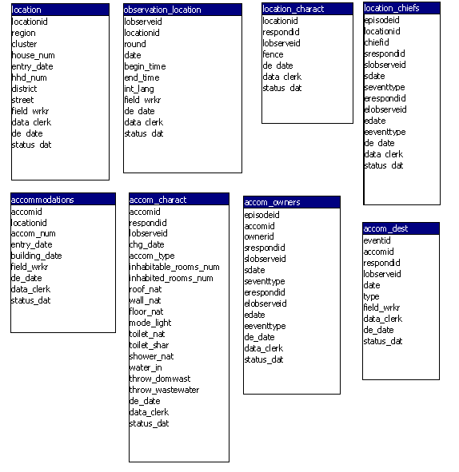

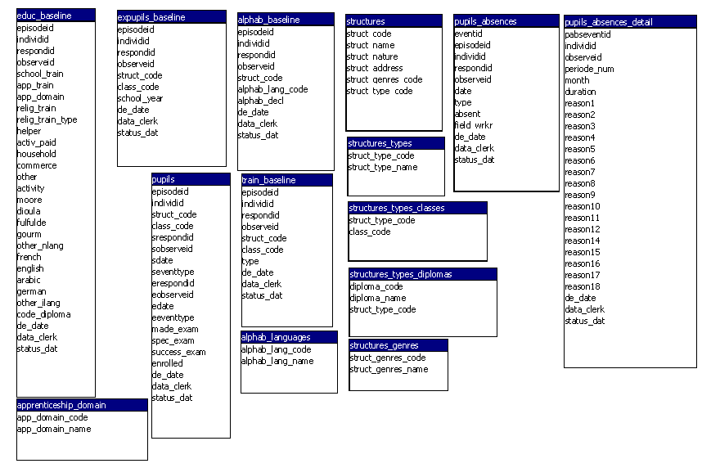

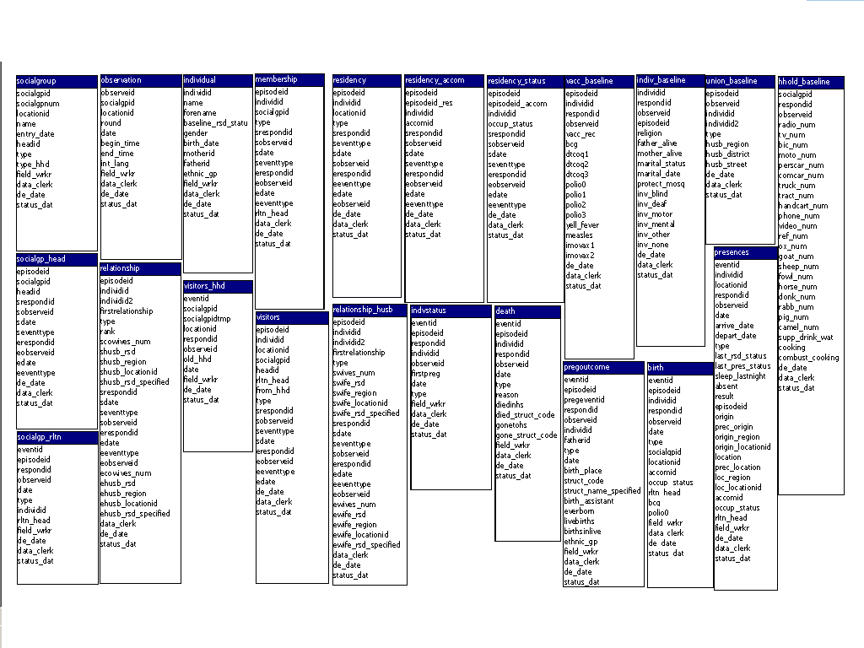

Table Location
Cette table contient les informations de base de toutes les UCH de la zone d’étude. L’identifiant de l’UCH (LocationID) est la concaténation de l’identifiant de la ZD (Region), de l’identifiant du bloc (Cluster) et du numéro de l’UCH dans le bloc (House_num).
Dans une UCH on peut avoir plusieurs ménages qui y vivent.
Tableau 1 : Table Location
Libellé | Type | Taille | Description
LocationID | C | 12 | Identifiant de l’UCH
Region | C | 6 | Identifiant de la ZD
Cluster | C | 2 | Identifiant du bloc
House_num | N | 4 | Numéro de l’UCH dans le bloc
District | C | 15 | Quartier de l’UCH
Street | C | 10 | Numéro de rue de l’UCH
Hhd_num | N | 2 | Nombre de ménages présents dans l’UCH au moment du recensement
Entry_date | D | 8 | Date de recensement de l’UCH
Field_wrkr | C | 5 | Code de l’enquêteur
Data_clerk | C | 5 | Code de l’agent de saisie
De_date | D | 8 | Date de saisie
Status_dat | C | 1 | Etat de l’information saisie {P=en attente de validation, V=valide, W=avertissement, F=échec}

Table Observation_location
Cette table contient les informations de base des visites effectuées pendant les passages trimestriels. C’est au cours de ces visites que les informations sur les UCH sont mises à jour. L’identifiant de la visite est la concaténation de l’identifiant de l’UCH (LocationID) et du numéro du passage (Round).
Ex : 28N070BF000401 où ID UCH = 28N070BF0004 et numéro du round=01
Tableau 2 : Table Observation_location
Libellé | Type | Taille | Description
Lobserveid | C | 14 | Identifiant de la visite de l’UCH
LocationID | C | 12 | Identifiant de l’UCH, voir Location
Round | N | 2 | Numéro du round
Date | D | 8 | Date de visite
Begin_time | C | 5 | Heure de début de l’entretien
End_time | C | 5 | Heure de fin de l’entretien
Int_lang | C | 10 | Code de la langue de l’entretien
Field_wrkr | C | 5 | Code de l’enquêteur
Data_clerk | C | 5 | Code de l’agent de saisie
De_date | D | 8 | Date de saisie
Status_dat | C | 1 | Etat de l’information saisie {P=en attente de validation, V=valide, W=avertissement, F=échec}

Table Location_charact
Cette table contient les caractéristiques propres des UCH recensés à un passage donné. Ces données ne sont pas mises à jour trimestriellement.
Tableau 3: Table Location_charact
Libellé | Type | Taille | Description
LocationID | C | 12 | Identifiant de l’UCH, voir Location
RespondID | C | 19 | Identifiant du répondant
Lobserveid | C | 14 | Identifiant de la visite au cours de laquelle on recense les caractéristiques, voir Observation_location
Fence | C | 1 | Présence de clôture, modalités = {O,N}
Data_clerk | C | 5 | Code de l’agent de saisie
De_date | D | 8 | Date de saisie
Status_dat | C | 1 | Etat de l’information saisie {P=en attente de validation, V=valide, W=avertissement, F=échec}

Table Location_chiefs
Cette table contient la liste des chefs des UCH pour une période donnée. Le chef de l’UCH est une personne connue du système par son identifiant. Pour avoir les informations de base sur le chef de l’UCH (identité, sexe par exemple ..), reportez-vous à la description de la table Individual. Ces données ne sont pas mises à jour trimestriellement.
Tableau 4: Table Location_chiefs
Libellé | Type | Taille | Description
EpisodeID | N | 12 | Numéro de l’épisode, numéro automatique
LocationID | C | 12 | Identifiant de l’UCH, voir Location
ChiefID | C | 19 | Identifiant du chef de l’UCH, voir Individual
SrespondID | C | 19 | Identifiant du répondant au début de l’épisode
Slobserveid | C | 14 | Identifiant de la visite au cours de laquelle on notifie le nouveau chef, voir Observation_location
Seventtype | C | 3 | Evénement qui entraîne le début de l’épisode, modalités={ENU=énumération,NEW=nouveau}
Sdate | D | 8 | Date à partir de la quelle ChefID est considéré comme chef
ErespondID | C | 19 | Identifiant du répondant à la fin de l’épisode
Elobserveid | C | 14 | Identifiant de la visite au cours de laquelle on notifie que ChefID n’est plus le chef, , voir Observation_location
Eeventtype | C | 3 | Evénement qui met fin à l’épisode, modalités={DTH}
Edate | D | 8 | Date à partir de laquelle ChefID cesse d’être le chef
Data_clerk | C | 5 | Code de l’agent de saisie
De_date | D | 8 | Date de saisie
Status_dat | C | 1 | Etat de l’information saisie {P=en attente de validation, V=valide, W=avertissement, F=échec}

Table Accommodations
Cette table contient la liste de tous les logements des UCH. L’identifiant du logement est la concaténation de l’identifiant de l’UCH (LocationID), de la lettre « A » et du numéro du logement dans l’UCH (Accom_num). Ex : 28N070BF0004A01 où ID UCH=28N070BF0004 et numéro du logement=01
Tableau 5: Accommodations
Libellé | Type | Taille | Description
AccomID | C | 15 | Identifiant du logement
LocationID | C | 12 | Identifiant de l’UCH, voir Location
Accom_num | N | 2 | Numéro du logement
Entry_date | D | 8 | Date de recensement du logement
Building_date | D | 8 | Date de construction du logement
Field_wrkr | C | 5 | Code de l’enquêteur
Data_clerk | C | 5 | Code de l’agent de saisie
De_date | D | 8 | Date de saisie
Status_dat | C | 1 | Etat de l’information saisie {P=en attente de validation, V=valide, W=avertissement, F=échec}

Table Accom_charact
Cette table contient les caractéristiques des logements recensés au cours d’un passage donné. Ces données ne sont pas mises à jour trimestriellement.
Tableau 6 : Table Accom_charact
Libellé | Type | Taille | Description
AccomID | C | 15 | Identifiant du logement, voir Accommodations
RespondID | C | 19 | Identifiant du répondant
Lobserveid | C | 14 | Identifiant de la visite au cours de laquelle on recense les caractéristiques, voir Observation_location
Chg_date | D | 8 | Date de changement des caractéristiques
Accom_type | C | 3 | Type de logement, modalités={VIL, MAI, CEL, APP, AUT}
Inhabitable_rooms_num | N | 2 | Nombre de pièces habitables
Inhabited_rooms_num | N | 2 | Nombre de pièces habitées
Roof_nat | C | 3 | Nature du matériau du toit, modalités={TUI, TAP, TSP, BAN, PAI, AUT, NSP}
Wall_nat | C | 3 | Nature du matériau du mur, modalités={CIM, PIE, BAN, BOI, PAI, AUT, NSP}
Floor_nat | C | 3 | Nature du sol, modalités={MAR, CAR, CIM, TER, TES, AUT, NSP}
Mode_light | C | 3 | Mode d’éclairage fréquemment utilisé, modalités={ELE, GAZ, PET, BOU, BOI, AUT, SAN}
Toilet_nat | C | 1 | Type d’aisance utilisé, modalités={1,2,3,4,5,6}
Toilet_shar | C | 1 | Précise si le type d’aisance est partagé, modalités={O N}
Shower_nat | C | 3 | Type de douche utilisé, modalités={1,2,3,4,5,6,7}
Water_In | C | 1 | Précise si le logement est pourvu en eau, modalités={O N}
Throw_domwast | C | 1 | Principal mode d’évacuation des ordures, modalités={1,2,3,4,5,6,7}
Throw_wastewater | C | 1 | Principal mode d’évacuation des eaux ménagères, modalités={1,2,3,4,5}
Data_clerk | C | 5 | Code de l’agent de saisie
De_date | D | 8 | Date de saisie
Status_dat | C | 1 | Etat de l’information saisie {P=en attente de validation, V=valide, W=avertissement, F=échec}

Table Accom_owners
Cette table contient la liste des propriétaires des logements des UCH pour une période donnée. Ces données ne sont pas mises à jour trimestriellement.
Tableau 7 : Table Accom_owners
Libellé | Type | Taille | Description
EpisodeID | N | 12 | Numéro de l’épisode, numéro automatique
AccomID | C | 12 | Identifiant du logement, voir Accommodations
OwnerID | C | 19 | Identifiant du propriétaire du logement, voir Individual
SrespondID | C | 19 | Identifiant du répondant au début de l’épisode
Slobserveid | C | 14 | Identifiant de la visite au cours de laquelle on notifie le nouveau propriétaire, voir Observation_location
Seventtype | C | 3 | Evénement qui entraîne le début de l’épisode, modalités={ENU=énumération,NEW=nouveau}
Sdate | D | 8 | Date à partir de la quelle OwnerID est considéré comme propriétaire
ErespondID | C | 19 | Identifiant du répondant à la fin de l’épisode
Elobserveid | C | 14 | Identifiant de la visite au cours de laquelle on notifie que OwnerID n’est plus propriétaire, voir Observation_location
Eeventtype | C | 3 | Evénement qui met fin à l’épisode, modalités={DTH=décès}
Edate | D | 8 | Date à partir de laquelle OwnerID cesse d’être le propriétaire
Data_clerk | C | 5 | Code de l’agent de saisie
De_date | D | 8 | Date de saisie
Status_dat | C | 1 | Etat de l’information saisie {P=en attente de validation, V=valide, W=avertissement, F=échec}

Table Accom_dest
Cette table contient la liste des logements détruits. Un logement détruit fera plus l’objet de mise à jour de ses caractéristiques pour les passages postérieurs à sa destruction.
Tableau 8 : Table Accom_dest
Libellé | Type | Taille | Description
EventID | N | 12 | Numéro de l’événement, numéro automatique
AccomID | C | 12 | Identifiant du logement, voir Accommodations
RespondID | C | 19 | Identifiant du répondant
Lobserveid | C | 14 | Identifiant de la visite au cours de laquelle on notifie la construction du logement, voir Observation_location
Type | C | 3 | Modalités= {DES}
Date | D | 8 | Date de construction
Field_wrkr | C | 5 | Code de l’enquêteur
Data_clerk | C | 5 | Code de l’agent de saisie
De_date | D | 8 | Date de saisie
Status_dat | C | 1 | Etat de l’information saisie {P=en attente de validation, V=valide, W=avertissement, F=échec}

Table Structures_types
Cette table contient la liste des différents types de structures. Le type de structure peut être une école primaire, secondaire, supérieure, une pharmacie, un centre de formation professionnelle, un lieu d’alphabétisation ou une formation sanitaire.
Tableau 9 : Table Structures_types
Libellé | Type | Taille | Description
Struct_type_code | C | 10 | Code du type de structure
Struct_type_name | C | 100 | Libellé du type de structure

Table Structures_type_classes
Dans le cas où la structure est une école, un centre de formation professionnelle ou un lieu d’alphabétisation on peut définir les différentes classes de ce type de structure.
Tableau 10 : Table Structures_type_classes
Libellé | Type | Taille | Description
Struct_type_code | C | 10 | Code du type de structure, voir Structures_types
Class_code | C | 10 | Code de la classe

Table Structures_type_diplomas
Dans le cas où la structure est une école, un centre de formation professionnelle ou un lieu d’alphabétisation on peut définir les différents diplômes de ce type de structure.
Tableau 11 : Table Structures_type_diplomas
Libellé | Type | Taille | Description
Diploma_code | C | 10 | Code du diplôme
Diploma_name | C | 50 | Libellé du diplôme
Struct_type_code | C | 10 | Code du type de structure, voir Structures_types

Table Structures_genres
Dans le cas où la structure est une école, un centre de formation professionnelle ou un lieu d’alphabétisation on peut définir les différents genres de structure. Le genre de structure peut être publique, privé, privé laïque, privé protestant, privé catholique, franco-arabe ou medersa.

Tableau 12 : Table Structures_genres
Libellé | Type | Taille | Description
Struct_genres_code | C | 10 | Code du genre
Struct_genres _name | C | 50 | Libellé du genre

Table Structures
Cette table contient la liste des structures, pour chaque structure on définit le type de structure défini ci-dessus (table Structures_types). Le type de structure peut être une école primaire, secondaire, supérieure, une pharmacie, un centre de formation professionnelle, un lieu d’alphabétisation ou une formation sanitaire.
Tableau 13 : Table Structures
Libellé | Type | Taille | Description
Struct_code | C | 10 | Code de la structure
Struct_name | C | 50 | Nom de la structure
Struct_nature | C | 3 | Nature de la structure, modalités={PRI=Privé, PUB=Public, NSP=Ne Sait Pas}
Struct_address | C | 50 | Adresse de la structure
Struct_type_code | C | 10 | Code du type de la structure, , voir Structures_types
Struct_genres_code | C | 10 | Code du genre de la structure, voir Structures_genres

Table Alphab_languages
Cette table contient la liste des langues d’alphabétisation et celles des interviews.
Tableau 14 : Table Alphab_languages
Libellé | Type | Taille | Description
Alphab_lang_code | C | 10 | Code de la langue
Alphab_lang_name | C | 25 | Libellé de la langue

Table Activity_domain
Cette table contient la liste des domaines d’activités rémunératrices.
Tableau 15 : Table Activity_domain
Libellé | Type | Taille | Description
Activity_domain_code | C | 3 | Code du domaine d’activité
Activity_domain_name | C | 50 | Libellé du domaine d’activité

Table Apprenticeship_domain
Cette table contient la liste des domaines d’apprentissage.
Tableau 16 : Table Apprenticeship_domain
Libellé | Type | Taille | Description
App_domain_code | C | 3 | Code du domaine d’apprentissage
App_domain_name | C | 50 | Libellé du domaine d’apprentissage

Table Educ_baseline
C’est la porte d’entrée pour analyser les données de base de l’éducation d’un résident. A partir de cette table on pourra savoir si l’individu fréquente, a déjà fréquenté ou n’a jamais fréquenté. En fonction de cette modalité, d’autres données ont été mises à jour (voir questionnaire du recensement de base). Au recensement de base le module éducation a été administré aux résidents ayant au moins 2 ans. Rappelons que les données de cette table ne sont pas mises à jour trimestriellement.
Tableau 17 : Table Educ_baseline
Libellé | Type | Taille | Description
EpisodeID | N | 12 | Numéro de l’épisode de résidence de l’individu au moment de la collecte de l’information, voir Residency
IndividID | C | 19 | Identifiant de l’individu, voir Individual
RespondID | C | 19 | Identifiant du répondant
ObserveID | C | 18 | Identifiant de la visite au cours de laquelle on collecte l’information, voir Observation
School_train | C | 3 | Demande si l’individu fréquente, modalités={OUI, DEJ=Déjà, JAM=Jamais}
App_train | C | 1 | Précise si l’individu suit un apprentissage, modalités={O,N}
App_domain | C | 10 | Code du domaine d’apprentissage, voir Apprenticeship_domain
Relig_train | C | 1 | Précise si l’individu suit un enseignement religieux, modalités={O,N}
Relig_train_type | C | 1 | Type de l’enseignement religieux, modalités={1,2,3,4}
Helper | C | 1 | Précise si l’individu exerce un travail d’aide familiale, modalités={O,N}
Activ_paid | C | 1 | Précise si l’individu exerce une activité rémunératrice, modalités={O,N}
Activity | C | 10 | Code de l’activité rémunératrice, voir Activity_domain
Household | C | 1 | Précise si l’individu est une ménagère, modalités={O,N}
Commerce | C | 1 | Précise si l’individu exerce une activité commerciale, modalités={O,N}
Other | C | 1 | Précise si l’individu exerce une autre activité, modalités={O,N}
Moore | C | 1 | Précise si l’individu sait lire et écrire le Mooré, modalités={O,N}
Dioula | C | 1 | Précise si l’individu sait lire et écrire le Dioula, modalités={O,N}
Fulfulde | C | 1 | Précise si l’individu sait lire et écrire le Fulfuldé, modalités={O,N}
Gourm | C | 1 | Précise si l’individu sait lire et écrire le Gourmantché, modalités={O,N}
Other_nlang | C | 1 | Précise si l’individu sait lire et écrire une autre langue nationale, modalités={O,N}
French | C | 1 | Précise si l’individu sait lire et écrire le Français, modalités={O,N}
English | C | 1 | Précise si l’individu sait lire et écrire l’anglais, modalités={O,N}
Arabic | C | 1 | Précise si l’individu sait lire et écrire l’Arabe, modalités={O,N}
German | C | 1 | Précise si l’individu sait lire et écrire l’Allemand, modalités={O,N}
Other_ilang | C | 1 | Précise si l’individu sait lire et écrire une autre langue internationale, modalités={O,N}
Code_diploma | C | 1 | Code du dernier diplôme obtenu, modalités={1,2,3,4,5,6,7,8,9,10,11,12}
Data_clerk | C | 5 | Code de l’agent de saisie
De_date | D | 8 | Date de saisie
Status_dat | C | 1 | Etat de l’information saisie {P=en attente de validation, V=valide, W=avertissement, F=échec}

Table Expupils_baseline
Cette table contient la liste des ex-scolarisés. Ces informations ont été collectées à partir du questionnaire de base de l’éducation. Rappelons que ces données ne sont pas mises à jour trimestriellement.
Tableau 18 : Table Expupils_baseline
Libellé | Type | Taille | Description
EpisodeID | N | 12 | Numéro de l’épisode de résidence de l’individu au moment de la collecte de l’information, voir Residency
IndividID | C | 19 | Identifiant de l’individu, voir Individual
RespondID | C | 19 | Identifiant du répondant
ObserveID | C | 18 | Identifiant de la visite au cours de laquelle on collecte l’information, voir Observation
Struct_code | C | 10 | Code de la dernière école, voir Structures
Class_code | C | 10 | Code de la dernière classe
School_year | N | 4 | Dernière année scolaire
Data_clerk | C | 5 | Code de l’agent de saisie
De_date | D | 8 | Date de saisie
Status_dat | C | 1 | Etat de l’information saisie {P=en attente de validation, V=valide, W=avertissement, F=échec}

Table Alphab_baseline
Cette table contient la liste des individus qui suivent une formation d’alphabétisation. Ces informations ont été collectées à partir du questionnaire de base de l’éducation. Rappelons que ces données ne sont pas mises à jour trimestriellement.
Tableau 19 : Table Alphab_baseline
Libellé | Type | Taille | Description
EpisodeID | N | 12 | Numéro de l’épisode de résidence de l’individu au moment de la collecte de l’information, voir Residency
IndividID | C | 19 | Identifiant de l’individu, voir Individual
RespondID | C | 19 | Identifiant du répondant
ObserveID | C | 18 | Identifiant de la visite au cours de laquelle on collecte l’information, voir Observation
Struct_code | C | 10 | Code du lieu d’alphabétisation, voir Structures
Alphab_lang_code | C | 10 | Code du langage d’alphabétisation, voir Alphab_languages
Alphab_decl | C | 1 | Précise si l’individu est déclaré alphabétisé, modalités={O,N}
Data_clerk | C | 5 | Code de l’agent de saisie
De_date | D | 8 | Date de saisie
Status_dat | C | 1 | Etat de l’information saisie {P=en attente de validation, V=valide, W=avertissement, F=échec}

Table Train_baseline
Cette table contient la liste des individus qui suivent une formation. Cette formation peut être scolaire, professionnelle ou des cours du soir. Le type de la formation est déterminé à partir du champ Type. Ces informations ont été collectées à partir du questionnaire de base de l’éducation. Rappelons que ces données ne sont pas mises à jour trimestriellement.
Dans le cas où l’individu suit une formation scolaire, la table Pupils est mise à jour pour prendre en compte l’épisode scolaire en cours.
Tableau 20 : Table Train_baseline
Libellé | Type | Taille | Description
EpisodeID | N | 12 | Numéro de l’épisode de résidence de l’individu au moment de la collecte de l’information, voir Residency
IndividID | C | 19 | Identifiant de l’individu, voir Individual
RespondID | C | 19 | Identifiant du répondant
ObserveID | C | 18 | Identifiant de la visite au cours de laquelle on collecte l’information, voir Observation
Struct_code | C | 10 | Code de la structure, voir Structures
Class_code | C | 10 | Code de la classe
Type | C | 3 | Modalités={SCH=formation scolaire, ECT=cours du soir, PTC=formation professionnelle}
Data_clerk | C | 5 | Code de l’agent de saisie
De_date | D | 8 | Date de saisie
Status_dat | C | 1 | Etat de l’information saisie {P=en attente de validation, V=valide, W=avertissement, F=échec}

Table Pupils
Cette table contient la liste des épisodes scolaires déclarés. Ces informations ont été collectées à partir du questionnaire de base de l’éducation ou pendant les passages trimestriels (événement Entrée à l’école). L’épisode scolaire correspond au moins à l’année scolaire : pour une année scolaire on peut avoir plusieurs épisodes scolaires, cela peut être dû aux abandons et aux reprises.
Tableau 21 : Table Pupils
Libellé | Type | Taille | Description
EpisodeID | N | 12 | Numéro de l’épisode scolaire, numéro automatique
IndividID | C | 19 | Identifiant de l’individu, voir Individual
Struct_code | C | 10 | Code de l’école, voir Structures
Class_code | C | 10 | Code de la classe
SrespondID | C | 19 | Identifiant du répondant au début de l’épisode
SobserveID | C | 18 | Identifiant de la visite au cours de laquelle on recense le début de l’épisode scolaire, voir Observation
Seventtype | C | 3 | Evénement qui entraîne le début de l’épisode, modalités={ENU=énumération, REP=reprise, NEW=nouveau}
Sdate | D | 8 | Date de début de l’épisode scolaire
ErespondID | C | 19 | Identifiant du répondant à la fin de l’épisode
EobserveID | C | 14 | Identifiant de la visite au cours de laquelle on recense la fin de l’épisode, voir Observation
Eeventtype | C | 3 | Evénement qui met fin à l’épisode, modalités={DTH, ABD}
Edate | D | 8 | Date de fin de l’épisode scolaire
Made_exam | C | 3 | Précise si l’élève a fait un examen, modalités={O, N, NSP}
Spec_exam | C | 4 | Précise l’examen fait, modalités={CEP, BEPC, BAC, CAP, BEP, AUT, NSP}
Success_exam | C | 3 | Précise si l’individu à réussi son examen, modalités={O,N,NSP,NA}
Enrolled | C | 3 | Précise si l’élève s’est inscrit pour l’année scolaire prochaine, modalités={O, N, NSP}
Data_clerk | C | 5 | Code de l’agent de saisie
De_date | D | 8 | Date de saisie
Statut_dat | C | 1 | Etat de l’information saisie {P=en attente de validation, V=valide, W=avertissement, F=échec}

Table Pupils_absences
Cette table contient les informations de base sur les absences scolaires collectées au cours d’une visite donnée. Les absences scolaires concernent uniquement les scolarisés. En cas d’abandon scolaire, l’épisode scolaire en cours est mise à jour en affectant la modalité ABD au champ Eeventtype (voir Pupils) et l’individu n’est plus considéré comme un scolarisé.
Tableau 22 : Table Pupils_absences
Libellé | Type | Taille | Description
EventID | N | 12 | Numéro de l’événement, numéro automatique
EpisodeID | N | 12 | Numéro de l’épisode scolaire au cours de laquelle la série d’absences est constatée, voir Pupils
IndividID | C | 19 | Identifiant de l’individu, voir Individual
RespondID | C | 19 | Identifiant du répondant
ObserveID | C | 18 | Identifiant de la visite au cours de laquelle on collecte l’information, voir Observation
Date | D | 8 | Date de l’enquête
Type | C | 3 | Modalité {ABS=Absence}
Absent | C | 1 | Précise si l’individu est absent au moment du passage, modalités={O,N}
Def_abd | C | 1 | Précise s’il s’agit d’un abandon définitif suite aux absences scolaires, modalités={O,N}
Field_wrkr | C | 5 | Code de l’enquêteur
Data_clerk | C | 5 | Code de l’agent de saisie
De_date | D | 8 | Date de saisie
Statut_dat | C | 1 | Etat de l’information saisie {P=en attente de validation, V=valide, W=avertissement, F=échec}

Table Pupils_absences_detail
Cette table contient le détail des absences scolaires collectées au cours d’une visite donnée. Les champs Reason1 à Reason18 indiquent les motifs des absences scolaires.
Tableau 23 : Table Pupils_absences_detail
Libellé | Type | Taille | Description
PabseventID | N | 12 | Numéro de l’événement permettant d’identifier les informations de base de la série d’absences, voir Pupils_absences
IndividID | C | 19 | Identifiant de l’individu, voir Individual
ObserveID | C | 18 | Identifiant de la visite au cours de laquelle on collecte l’information, voir Observation
Periode_num | N | 2 | Numéro de la période
Month | C | 4 | Mois de l’absence, modalités={JAN, FEV, MAR, AVR, MAI, JUIN, JUIL, AOU, SEP, OCT, NOV, DEC}
Duration | N | 2 | Nombre de jours d’absences
Reason1 | C | 1 | Précise s’il s’agit d’un problème de santé de l’enfant, modalités={O,N}
Reason2 | C | 1 | Précise s’il s’agit d’un mauvais résultat, modalités={O,N}
Reason3 | C | 1 | Précise s’il s’agit d’un renvoi, modalités={O,N}
Reason4 | C | 1 | Précise s’il s’agit d’une grossesse, modalités={O,N}
Reason5 | C | 1 | Précise s’il s’agit d’un mariage, modalités={O,N}
Reason6 | C | 1 | Précise s’il s’agit d’un désintérêt de l’enfant, modalités={O,N}
Reason7 | C | 1 | Précise s’il s’agit d’une activité rémunératrice, modalités={O,N}
Reason8 | C | 1 | Précise s’il s’agit de l’absence de l’enseignant, modalités={O,N}
Reason9 | C | 1 | Précise s’il s’agit d’un rapport conflictuel avec l’enseignant, modalités={O,N}
Reason10 | C | 1 | Précise s’il s’agit d’une difficulté d’accès à l’école, modalités={O,N}
Reason11 | C | 1 | Précise s’il s’agit de l’arrêt de la cantine, modalités={O,N}
Reason12 | C | 1 | Précise s’il s’agit d’un problème de santé dans la famille, modalités={O,N}
Reason14 | C | 1 | Précise s’il s’agit d’un problème d’aide aux travaux, modalités={O,N}
Reason15 | C | 1 | Précise s’il s’agit d’un problème de manque de moyens, modalités={O,N}
Reason16 | C | 1 | Précise s’il s’agit du fait qu’il est dans une école religieuse, modalités={O,N}
Reason17 | C | 1 | Autres raisons{O,N}
Reason18 | C | 1 | Raison non précisée, modalités={O,N}
Data_clerk | C | 5 | Code de l’agent de saisie
De_date | D | 8 | Date de saisie
Status_dat | C | 1 | Etat de l’information saisie {P=en attente de validation, V=valide, W=avertissement, F=échec}

Table Socialgroup
Cette table contient la liste des groupes sociaux. Un groupe social peut être un ménage, une famille, une association ou une communauté. Le champ Type permet de déterminer le type du groupe social. L’identifiant d’un groupe social (SocialgpID) est la concaténation de l’identifiant de l’UCH dans laquelle il a été recensé (Locationid), de la première lettre du type du groupe social (Type) et du numéro du groupe social dans l’UCH de recensement (Socialgpnum). Ex : 28N070BF0009H001 où 28N070BF0009 est l’UCH de recensement, H est la première lettre de HHD (ménage résident) et 001 est le numéro du groupe social dans l’UCH de recensement.
Dans le cas où le groupe social est un ménage, l’UCH de résidence de ce ménage est celle du chef de ménage. Si l’identifiant d’un groupe social est 28N070BF0009H001 cela ne signifie pas que ce groupe social réside dans l’UCH à l’instant t (avec t postérieur au recensement de base).
Un ménage est considéré comme un ménage non résident si tous les membres de ce ménage sont des visiteurs c’est à dire qui n’ont pas vécu plus de 45 jours pendant deux rounds consécutifs dans leur UCH d’arrivée.
Tableau 24 : Table Socialgroup
Libellé | Type | Taille | Description
SocialgpID | C | 16 | Identifiant du groupe social
Socialgpnum | N | 3 | Numéro du groupe social
Locationid | C | 12 | Identifiant de l’UCH dans laquelle est localisé le groupe social à son inscription, voir Location
Name | C | 25 | Nom du groupe social
Entry_date | D | 8 | Date de recensement du groupe social
HeadID | C | 19 | Identifiant du chef du groupe social au recensement, voir Individual
Type | C | 3 | Type du groupe social, modalités={HHD=ménage résident, FAM=famille, TMP=ménage non résident}
type_hhd |  |  | Type de ménage, modalité={STD=menage Standard, INS=menage institutionel}
Field_wrkr | C | 5 | Code de l’enquêteur
Data_clerk | C | 5 | Code de l’agent de saisie
De_date | D | 8 | Date de saisie
Status_dat | C | 1 | Etat de l’information saisie {P=en attente de validation, V=valide, W=avertissement, F=échec}

Table Observation
Cette table contient la liste des visites rendues aux groupes sociaux lors des passages. L’identifiant d’une visite (ObserveID) est la concaténation de l’identifiant du groupe social (SocialgpID) et du numéro du passage trimestriel ou round en Anglais(Round). Ex : 28N070BF0009H00101 où 28N070BF0009H001 est l’identifiant du groupe social et 01 est le numéro du passage.
Tableau 25 : Table Observation
Libellé | Type | Taille | Description
ObserveID | C | 18 | Identifiant de la visite
SocialgpID | C | 16 | Identifiant du groupe social, voir Socialgroup
LocationID | C | 12 | Identifiant de l’UCH dans laquelle est localisé le groupe social au moment de la visite, voir Location
Round | N | 2 | Numéro du passage
Date | D | 8 | Date de visite
Begin_time | C | 5 | Heure de début de l’entretien
End_time | C | 5 | Heure de fin de l’entretien
Int_lang | C | 10 | Code de la langue utilisée lors de l’entretien, voir le libellé dans la table alphab_languages
Field_wrkr | C | 5 | Code de l’enquêteur
Data_clerk | C | 5 | Code de l’agent de saisie
De_date | D | 8 | Date de saisie
Status_dat | C | 1 | Etat de l’information saisie {P=en attente de validation, V=valide, W=avertissement, F=échec}

Table Hhold_baseline
Cette table contient la liste des informations sur les équipements, les animaux et le type d’approvisionnement en eau des ménages. Ces informations sont collectées lorsqu’un ménage dévient résident. Rappelons que ces données ne sont pas mises à jour trimestriellement.
Tableau 26 : Table Hhold_baseline
Libellé | Type | Taille | Description
SocialgpID | C | 16 | Identifiant du groupe social, voir Socialgroup
RespondID | C | 19 | Identifiant du répondant
ObserveID | C | 18 | Identifiant de la visite, voir Observation
Radio_num | N | 3 | Nombre de radios
Tv_num | N | 3 | Nombre de télévisions
Bic_num | N | 3 | Nombre de bicyclettes
Moto_num | N | 3 | Nombre de mobylettes
perscar_num | N | 3 | Nombre d’automobiles personnels
Comcar_num | N | 3 | Nombre d’automobiles personnels
Truck_num | N | 3 | Nombre de camions
Tract_num | N | 3 | Nombre de tracteurs
Handcart_num | N | 3 | Nombre de charrettes
Phone_num | N | 3 | Nombre de téléphones
Video_num | N | 3 | Nombre de magnétoscopes
Ref_num | N | 3 | Nombre de réfrigérateurs
Ox_num | N | 3 | Nombre de bœufs
Goat_num | N | 3 | Nombre de chèvres
Sheep_num | N | 3 | Nombre de moutons
Fowl_num | N | 3 | Nombre de volailles
Horse_num | N | 3 | Nombre de chevaux
Donk_num | N | 3 | Nombre d’ânes
Rabb_num | N | 3 | Nombre de lapins
Pig_num | N | 3 | Nombre de porcs
Camel_num | N | 3 | Nombre de chameaux
Supp_drink_wat | C | 2 | Principal mode d’approvisionnement en eau de boisson, modalités={1,2,3,4,5,6,7,8,9,10}
cooking | C | 1 | Précise si le ménage prépare
Combust_cooking | C | 1 | Combustible utilisé, modalités={1,2,3,4,5,6,7}
Data_clerk | C | 5 | Code de l’agent de saisie
De_date | D | 8 | Date de saisie
Status_dat | C | 1 | Etat de l’information saisie {P=en attente de validation, V=valide, W=avertissement, F=échec}

Table Individual
Cette table contient la liste des individus du système. Un individu peut être résident ou non résident. Un non résident peut être un visiteur ou une personne n’ayant jamais vécu dans la zone d’étude mais ayant un lien avec un résident, par exemple le mariage. Le champ Baseline_rsd_status est le statut de résidence de l’individu au recensement de base. Pour savoir le statut de résidence d’un individu à un instant t postérieur au recensement de base il faut effectuer les recherches dans les tables Residency ou Visitors. La table Residency contient la liste des résidents et la table Visitors la liste des visiteurs.
L’identifiant d’un individu (IndividID) est la concaténation de l’identifiant du groupe social dans lequel il a été recensé et du numéro de ligne de cet individu dans le groupe social. Ex : identifiant=28N070BF0009H001001 où 28N070BF0009H001 est l’identifiant du groupe social où il a été recensé et 001 son numéro de ligne dans le groupe social. Cet identifiant est unique et permanent pour cet individu quelque soit son lieu résidence et le groupe social d’appartenance à un instant t postérieur au recensement de base. Si l’identifiant d’un individu est 28N070BF0009H001001 cela ne signifie pas qu’il réside dans l’UCH 28N070BF0009 et qu’il est membre du groupe social 28N070BF0009H001 à un instant t postérieur au recensement de base. Pour savoir le lieu de résidence et le groupe social auquel un individu appartient à un instant t postérieur au recensement de base, il faut effectuer les rechercher respectivement dans les tables Residency et Membership.
Tableau 27 : Table Individual
Libellé | Type | Taille | Description
IndividID | C | 19 | Identifiant de l’individu
Name | C | 25 | Nom de famille de l’individu
Forename | C | 25 | Prénom de l’individu
Baseline_rsd_status | C | 2 | Statut de résidence de l’individu au baseline, modalités={RP=résident présent, RA=résident absent, VI=visiteur, NA=non applicable}
Gender | C | 1 | Sexe de l’individu
Birth_date | D | 8 | Date de naissance, la modalité 01/01/1800 = Ne Sait Pas
MotherID | C | 19 | Identifiant de la mère, la modalité NSP=Ne Sait Pas, voir Individual
FatherID | C | 19 | Identifiant du père, la modalité NSP=Ne Sait Pas, voir Individual
Ethnic_gp | C | 3 | Ethnie de l’individu
Field_wrkr | C | 5 | Code de l’enquêteur
Data_clerk | C | 5 | Code de l’agent de saisie
De_date | D | 8 | Date de saisie
Status_dat | C | 1 | Etat de l’information saisie {P=en attente de validation, V=valide, W=avertissement, F=échec}

Table Membership
Cette table contient les périodes pendant lesquelles un individu appartient à un groupe social. A un instant t, un individu ne peut appartenir au plus à un ménage. Il est possible à un résident de changer de ménage sans que cela n’implique un changement de son identifiant. Il conservera toujours cet identifiant qui est indépendant du ménage dans lequel il se trouvera.
Tableau 28 : Table Membership
Libellé | Type | Taille | Description
EpisodeID | N | 12 | Numéro de l’épisode, numéro automatique
IndividID | C | 19 | Identifiant de l’individu, voir Individual
SocialgpID | C | 18 | Identifiant du groupe social, voir Socialgroup
Type | C | 3 | Type du groupe social, modalités={HHD=ménage, FAM=Famille}
Rltn_Head | C | 3 | Relation entre individID et le chef du groupe social au moment où individID appartient au groupe social
SrespondID | C | 19 | Identifiant du répondant au début de l’épisode
SobserveID | C | 18 | Identifiant de la visite au cours de laquelle on recense le début de l’épisode, voir Observation
Seventtype | C | 3 | Evénement qui entraîne le début de l’épisode, modalités={ENU=énumération, CHG=changement, ENT=migration in, BIR=naissance}
Sdate | D | 8 | Date de début de l’épisode
ErespondID | C | 19 | Identifiant du répondant à la fin de l’épisode
EobserveID | C | 14 | Identifiant de la visite au cours de laquelle on recense la fin de l’épisode, voir Observation
Eeventtype | C | 3 | Evénement qui met fin à l’épisode, modalités={EXT=migration out, DTH=décès, DIV=divorce, SEP=séparation, WID=veuvage, CHG=changement}
Edate | D | 8 | Date de fin de l’épisode
Data_clerk | C | 5 | Code de l’agent de saisie
De_date | D | 8 | Date de saisie
Status_dat | C | 1 | Etat de l’information saisie {P=en attente de validation, V=valide, W=avertissement, F=échec}

Table Socialgp_head
Cette table contient les périodes pendant lesquelles un individu est le chef d’un groupe social. Dans le temps un groupe social peut avoir plusieurs chefs, cela peut être dû aux décès ou aux changements de statut (passer du statut de résident au statut de non résident).
Tableau 29 : Table Socialgp_head
Libellé | Type | Taille | Description
EpisodeID | N | 12 | Numéro de l’épisode, numéro automatique
HeadID | C | 19 | Identifiant du chef, voir Individual
SocialgpID | C | 18 | Identifiant du groupe social, voir Socialgroup
SrespondID | C | 19 | Identifiant du répondant au début de l’épisode
Sobserveid | C | 18 | Identifiant de la visite au cours de laquelle on recense le début de l’épisode, voir Observation
Seventtype | C | 3 | Evénement qui entraîne le début de l’épisode, modalités={ENU=énumération, NEW=nouveau}
Sdate | D | 8 | Date de début de l’épisode
ErespondID | C | 19 | Identifiant du répondant à la fin de l’épisode
Eobserveid | C | 14 | Identifiant de la visite au cours de laquelle on recense la fin de l’épisode, voir Observation
Eeventtype | C | 3 | Evénement qui met fin à l’épisode, modalités={EXT=migration out, DTH=décès}
Edate | D | 8 | Date de fin de l’épisode
Data_clerk | C | 5 | Code de l’agent de saisie
De_date | D | 8 | Date de saisie
Status_dat | C | 1 | Etat de l’information saisie {P=en attente de validation, V=valide, W=avertissement, F=échec}

Table Socialgp_rltn
Cette table contient les relations qui existent entre le chef d’un group social et les différents membres de ce groupe social. A chaque changement du chef du groupe social, il faut définir les relations qui existent entre le chef et les différents membres de ce groupe social.
Tableau 30 : Table Socialgp_rltn
Libellé | Type | Taille | Description
EventID | N | 12 | Numéro de l’événement, numéro automatique
EpisodeID | N | 12 | Numéro de l’épisode du chef du groupe social, voir Socialgp_head
IndividID | C | 19 | Identifiant du membre du groupe social, voir Individual
RespondID | C | 19 | Identifiant du répondant
ObserveID | C | 18 | Identifiant de la visite au cours de laquelle on recense la relation, voir Observation
Type | C | 3 | Modalité= {REL=relation}
Date | D | 8 | Date de l’enquête
Rltn_head | C | 3 | Relation entre l’individu et le chef du groupe social
Field_wrkr | C | 5 | Identifiant de l’enquêteur
Data_clerk | C | 5 | Code de l’agent de saisie
De_date | D | 8 | Date de saisie
Status_dat | C | 1 | Etat de l’information saisie {P=en attente de validation, V=valide, W=avertissement, F=échec}

Table Residency
Cette table contient les périodes de résidence des individus du système. Cette table ne concerne que les personnes résidentes du système et non les visiteurs. Pour savoir les périodes de séjour des visiteurs, reportez-vous à la description de la table Visitors. Rappelons ici qu’un visiteur devient résident d’une UCH lorsqu’il a été enregistré comme présent pour plus de 45 jours sur deux rounds consécutifs. De façon symétrique, un résident devient non-résident lorsqu’il a été déclaré absent pour une période de plus de 45 jours sur deux round consécutifs.
Tableau 31 : Table Residency
Libellé | Type | Taille | Description
EpisodeID | N | 12 | Numéro de l’épisode, numéro automatique
IndividID | C | 19 | Identifiant du résident, voir Individual
LocationID | C | 12 | Identifiant de l’UCH de résidence, voir Location
Type | C | 3 | Modalités={RES=résidence}
SrespondID | C | 19 | Identifiant du répondant au début de l’épisode
Sobserveid | C | 18 | Identifiant de la visite au cours de laquelle on recense le début de l’épisode de résidence dans l’UCH, voir Observation
Seventtype | C | 3 | Evénement qui entraîne le début de l’épisode, modalités={ENU=énumération, ENT=migration in, BIR=naissance}
Sdate | D | 8 | Date de début de l’épisode de résidence dans l’UCH
ErespondID | C | 19 | Identifiant du répondant à la fin de l’épisode
Eobserveid | C | 14 | Identifiant de la visite au cours de laquelle on recense la fin de l’épisode de résidence dans l’UCH, voir Observation
Eeventtype | C | 3 | Evénement qui met fin à l’épisode, modalités={EXT=migration out, DTH=décès}
Edate | D | 8 | Date de fin de l’épisode de résidence dans l’UCH
Data_clerk | C | 5 | Code de l’agent de saisie
De_date | D | 8 | Date de saisie
Status_dat | C | 1 | Etat de l’information saisie {P=en attente de validation, V=valide, W=avertissement, F=échec}

Table Residency_accom
Cette table contient les périodes de résidence des individus dans les logements des UCH. Dans une même UCH un résident peut vivre dans plusieurs logements dans le temps, mais dans un seul logement à un instant t. Le changement de logement ne met pas fin à la période de résidence dans l’UCH.
Tableau 32 : Table Residency_accom
Libellé | Type | Taille | Description
EpisodeID | N | 12 | Numéro de l’épisode, numéro automatique
EpisodeID_res | N | 12 | Numéro de la période de résidence dans l’UCH, voir Residency
IndividID | C | 19 | Identifiant du résident, voir Individual
AccomID | C | 12 | Identifiant du logement, voir Accommodations
Type | C | 3 | Modalités={RES=résidence}
SrespondID | C | 19 | Identifiant du répondant au début de l’épisode
Sobserveid | C | 18 | Identifiant de la visite au cours de laquelle on recense le début de l’épisode de résidence dans le logement, voir Observation
Seventtype | C | 3 | Evénement qui entraîne le début de l’épisode, modalités={ENU=énumération, ENT=migration in, BIR=naissance}
Sdate | D | 8 | Date de début de l’épisode de résidence dans le logement
ErespondID | C | 19 | Identifiant du répondant à la fin de l’épisode
Eobserveid | C | 14 | Identifiant de la visite au cours de laquelle on recense la fin de l’épisode de résidence dans le logement, voir Observation
Eeventtype | C | 3 | Evénement qui met fin à l’épisode, modalités={EXT=migration out, DTH=décès}
Edate | D | 8 | Date de fin de l’épisode de résidence dans le logement
Data_clerk | C | 5 | Code de l’agent de saisie
De_date | D | 8 | Date de saisie
Status_dat | C | 1 | Etat de l’information saisie {P=en attente de validation, V=valide, W=avertissement, F=échec}

Table Residency_status
Cette table contient le statut d’occupation d’un résident dans un logement pendant les périodes de résidence dans ce logement. Un résident peut avoir plusieurs statuts d’occupation dans un même logement dans le temps. Il peut par exemple passer du statut locataire au statut propriétaire pour le même logement.
Tableau 33 : Table Residency_status
Libellé | Type | Taille | Description
EpisodeID | N | 12 | Numéro de l’épisode, numéro automatique
EpisodeID_accom | N | 12 | Numéro de la période de résidence dans le logement, voir Residency_accom
IndividID | C | 19 | Identifiant du résident, voir Individual
Occup_status | C | 3 | Statut d’occupation du résident dans le logement
SrespondID | C | 19 | Identifiant du répondant au début de l’épisode
Sobserveid | C | 18 | Identifiant de la visite au cours de laquelle on recense le début de l’épisode du statut d’occupation, voir Observation
Seventtype | C | 3 | Evénement qui entraîne le début de l’épisode, modalités={ENU=énumération, ENT=migration in, BIR=naissance}
Sdate | D | 8 | Date de début de l’épisode du statut d’occupation
ErespondID | C | 19 | Identifiant du répondant à la fin de l’épisode
Eobserveid | C | 14 | Identifiant de la visite au cours de laquelle on recense la fin de l’épisode du statut d’occupation, voir Observation
Eeventtype | C | 3 | Evénement qui met fin à l’épisode, modalités={EXT=migration out, DTH=décès}
Edate | D | 8 | Date de fin de l’épisode du statut d’occupation
Data_clerk | C | 5 | Code de l’agent de saisie
De_date | D | 8 | Date de saisie
Status_dat | C | 1 | Etat de l’information saisie {P=en attente de validation, V=valide, W=avertissement, F=échec}

Table Vacc_baseline
Cette table contient les informations du baseline sur la vaccination pour les enfants qui ont entre 0 et 5 ans. La date 01/01/1800 indique que l’enfant a fait le vaccin mais on ignore la date de vaccination et la date 01/01/1700 correspond à la modalité NSP (Ne Sait Pas).
Tableau 34 : Table Vacc_baseline
Libellé | Type | Taille | Description
EpisodeID | N | 12 | Numéro de l’épisode de résidence de l’individu au moment de la collecte de l’information, voir Residency
IndividID | C | 19 | Identifiant de l’individu, voir Individual
RespondID | C | 19 | Identifiant du répondant
ObserveID | C | 18 | Identifiant de la visite au cours de laquelle on collecte l’information, voir Observation
Vacc_rec | C | 1 | Précise si l’enfant a un carnet de vaccination, modalités={O,N}
Bcg | D | 8 | Précise si l’enfant a fait le vaccin de BCG
Dtcoq1 | D | 8 | Précise si l’enfant a fait le vaccin de Dtcoq (1ère dose)
Dtcoq2 | D | 8 | Précise si l’enfant a fait le vaccin de Dtcoq(2ème dose)
Dtcoq3 | D | 8 | Précise si l’enfant a fait le vaccin de Dtcoq(3ème dose)
Polio0 | D | 8 | Précise si l’enfant a fait le vaccin de Polio (à la naissance 1ère dose)
Polio1 | D | 8 | Précise si l’enfant a fait le vaccin de Polio (2ère dose)
Polio2 | D | 8 | Précise si l’enfant a fait le vaccin de Polio(3ème dose)
Polio3 | D | 8 | Précise si l’enfant a fait le vaccin de Polio(4ème dose)
Yell_fever | D | 8 | Précise si l’enfant a fait le vaccin de la fièvre jaune (1ère dose)
Measles | D | 8 | Précise si l’enfant à fait le vaccin de la fièvre jaune
Imovax1 | D | 8 | Précise si l’enfant a fait le vaccin de Imovax (1ère dose)
Imovax2 | D | 8 | Précise si l’enfant a fait le vaccin de Imovax (2ère dose)
Data_clerk | C | 5 | Code de l’agent de saisie
De_date | D | 8 | Date de saisie
Status_dat | C | 1 | Etat de l’information saisie {P=en attente de validation, V=valide, W=avertissement, F=échec}

Table Indiv_baseline
Cette table contient les informations de base sur les résidents, ces informations portent sur le baseline.
Tableau 35 : Table Indiv_baseline
Libellé | Type | Taille | Description
EpisodeID | N | 12 | Numéro de l’épisode de résidence de l’individu au moment de la collecte de l’information, voir Residency
IndividID | C | 19 | Identifiant de l’individu, voir Individual
RespondID | C | 19 | Identifiant du répondant
ObserveID | C | 18 | Identifiant de la visite au cours de laquelle on collecte l’information, voir Observation
Religion | C | 3 | Religion de l’individu
Father_alive | C | 1 | Précise si le père de l’individu est vivant, modalités={O,N}
Mother_alive | C | 1 | Précise si la mère de l’individu est vivante, modalités={O,N}
Marital_status | C | 3 | Situation matrimoniale de l’individu au baseline
Marital_date | D | 8 | Date de mariage de l’individu
Protect_mosq | C | 1 | Mode de protection contre les moustiques, modalités={1,2 3,4,5,6,7}
Inv_blind | C | 1 | Précise si l’individu a la cécité, modalités={O,N}
Inv_deaf | C | 1 | Précise si l’individu est sourd, modalités={O,N}
Inv_motor | C | 1 | Précise si l’individu a un handicap moteur, modalités={O,N}
Inv_mental | C | 1 | Précise si l’individu a un handicap mental, modalités={O,N}
Inv_other | C | 1 | Précise si l’individu a un autre cas d’invalidité, modalités={O,N}
Inv_none | C | 1 | Précise si l’individu n’a aucun cas d’invalidité, modalités={O,N}
Data_clerk | C | 5 | Code de l’agent de saisie
De_date | D | 8 | Date de saisie
Status_dat | C | 1 | Etat de l’information saisie {P=en attente de validation, V=valide, W=avertissement, F=échec}

Table Union_baseline
Cette table contient les informations sur le lieu de résidence du mari d’une résidente au moment du baseline. On recueillait ces informations lorsque la femme ne résidait pas avec son mari.
Tableau 36 : Table Union_baseline
Libellé | Type | Taille | Description
EpisodeID | N | 12 | Numéro de l’épisode de résidence de l’individu au moment de la collecte de l’information, ce numéro est dans la table Residency
IndividID | C | 19 | Identifiant de la femme, voir Individual
IndividID2 | C | 19 | Identifiant temporaire du mari, voir Individual
ObserveID | C | 18 | Identifiant de la visite au cours de laquelle on collecte l’information, voir Observation
Type | C | 3 | Type de l’union, modalités={MART=mariage traditionnel, MARL=mariage légal, CON=Concubinage}
Husb_region | C | 25 | Ville ou village de résidence du mari
Husb_district | C | 15 | Quartier de résidence du mari
Husb_street | C | 10 | Rue de résidence du mari
Data_clerk | C | 5 | Code de l’agent de saisie
De_date | D | 8 | Date de saisie
Status_dat | C | 1 | Etat de l’information saisie {P=en attente de validation, V=valide, W=avertissement, F=échec}

Table Relationship
Cette table contient les informations sur les unions et les ruptures d’union des femmes résidentes. Si le mari est inconnu du système c’est à dire s’il n’a pas d’identifiant, un identifiant temporaire lui est attribué automatiquement. Cette méthode permet de capter toutes les unions des femmes résidentes indépendamment du lieu de résidence du mari.
Tableau 37 : Table Relationship
Libellé | Type | Taille | Description
EpisodeID | N | 12 | Numéro de l’épisode, numéro automatique
IndividID | C | 19 | Identifiant de la femme, voir Individual
IndividID2 | C | 19 | Identifiant du mari, cet identifiant est temporaire s’il n’est pas connu du système, voir Individual
Firstrelationship | C | 1 | Précise si la femme est à sa première union, modalités={O,N}
Type | C | 3 | Type de l’union, modalités={MART=mariage traditionnel, MARL=mariage légal, CON=Concubinage}
Rank | N | 2 | Rang de la femme dans le foyer au moment de l’union
Scowives_num | N | 2 | Nombre de coépouses au moment de l’union
Shusb_rsd | C | 1 | Lieu de résidence du mari au moment de la visite, modalités={1 2 3 4}
Shusb_region | C | 6 | Identifiant de la ZD dans laquelle vit le mari s’il réside dans la zone d’étude mais pas avec la femme au moment de la visite
Shusb_locationid | C | 12 | Identifiant de l’UCH dans laquelle vit le mari s’il réside dans la zone d’étude mais pas avec la femme au moment de la visite, voir Location
Shusb_rsd_specified | C | 25 | Précise le lieu de résidence du mari s’il n’est pas dans la zone d’étude au moment de la visite
SrespondID | C | 19 | Identifiant du répondant au début de l’épisode
SobserveID | C | 18 | Identifiant de la visite au cours de laquelle on recense l’union, voir Observation
Seventtype | C | 3 | Evénement qui entraîne l’union dans le système, modalités={ENU=énumération, MAR=mariage, UNI=Union, ENT=migration in }
Sdate | D | 8 | Date de l’union
ErespondID | C | 19 | Identifiant du répondant à la fin de l’épisode
Eobserveid | C | 14 | Identifiant de la visite au cours de laquelle on recense la rupture d’union, voir Observation
Eeventtype | C | 3 | Evénement qui met fin à l’union, modalités={ DIVT=divorce traditionnel, DIVL=divorce légal, VEU=décès du mari, SEP=séparation, EXT=migration out, DTH=décès de la femme}
Edate | D | 8 | Date de rupture de l’union
Ecowives_num | N | 2 | Nombre de coépouses à la rupture
Ehusb_rsd | C | 1 | Lieu de résidence du mari à la rupture, modalités={1 2 3 4}
Ehusb_region | C | 6 | Identifiant de la ZD dans laquelle vit le mari s’il réside dans la zone d’étude mais pas avec la femme à la rupture
Ehusb_locationid | C | 12 | Identifiant de l’UCH dans laquelle vit le mari s’il réside dans la zone d’étude mais pas avec la femme à la rupture, voir Location
Ehusb_rsd_specified | C | 25 | Précise le lieu de résidence du mari s’il n’est pas dans la zone d’étude à la rupture
Data_clerk | C | 5 | Code de l’agent de saisie
De_date | D | 8 | Date de saisie
Status_dat | C | 1 | Etat de l’information saisie {P=en attente de validation, V=valide, W=avertissement, F=échec}

Table Relationship_husb
Cette table contient les informations sur les unions et les ruptures d’union des hommes résidents. Si la mariée est inconnue du système c’est à dire si elle n’a pas d’identifiant, un identifiant temporaire lui est attribuée automatiquement. Cette méthode permet de capter toutes les unions des hommes résidents indépendamment du lieu de résidence de la mariée.
Tableau 38 : Table Relationship_husb
Libellé | Type | Taille | Description
EpisodeID | N | 12 | Numéro de l’épisode, numéro automatique
IndividID | C | 19 | Identifiant de l’homme, voir Individual
IndividID2 | C | 19 | Identifiant de la femme, cet identifiant est temporaire si elle n’est pas connue du système, voir Individual
Firstrelationship | C | 1 | Précise si l’homme est à sa première union, modalités={O,N}
Type | C | 3 | Type de l’union, modalités={MART=mariage traditionnel, MARL=mariage légal, CON=Concubinage}
Swives_num | N | 2 | Nombre d’épouses au moment de l’union
Swife_rsd | C | 1 | Lieu de résidence de la femme au moment de la visite, modalités={1 2 3 4}
Swife_region | C | 6 | Identifiant de la ZD dans laquelle vit la femme si elle réside dans la zone d’étude mais pas avec l’homme au moment de la visite
Swife_locationid | C | 12 | Identifiant de l’UCH dans laquelle vit la femme si elle réside dans la zone d’étude mais pas avec l’homme au moment de la visite, voir Location
Swife_rsd_specified | C | 25 | Précise le lieu de résidence de la femme si elle n’est pas dans la zone d’étude au moment de la visite
SrespondID | C | 19 | Identifiant du répondant au début de l’épisode
SobserveID | C | 18 | Identifiant de la visite au cours de laquelle on recense l’union, voir Observation
Seventtype | C | 3 | Evénement qui entraîne l’union dans le système, modalités={ENU=énumération, MAR=mariage, UNI=Union, ENT=migration in }
Sdate | D | 8 | Date de l’union
ErespondID | C | 19 | Identifiant du répondant à la fin de l’épisode
Eobserveid | C | 14 | Identifiant de la visite au cours de laquelle on recense la rupture d’union, voir Observation
Eeventtype | C | 3 | Evénement qui met fin à l’union, modalités={ DIVT=divorce traditionnel, DIVL=divorce légal, VEU=décès du mari, SEP=séparation, EXT=migration out, DTH=décès de la femme}
Ewives_num | N | 2 | Nombre d’épouses à la rupture
Ewife_rsd | C | 1 | Lieu de résidence de la femme à la rupture, modalités={1 2 3 4}
Ewife_region | C | 6 | Identifiant de la ZD dans laquelle vit la femme si elle réside dans la zone d’étude mais pas avec l’homme à la rupture
Ewife_locationid | C | 12 | Identifiant de l’UCH dans laquelle vit la femme si elle réside dans la zone d’étude mais pas avec l’homme à la rupture, voir Location
Ewife_rsd_specified | C | 25 | Précise le lieu de résidence de la femme si elle n’est pas dans la zone d’étude à la rupture
Edate | D | 8 | Date de rupture de l’union
Data_clerk | C | 5 | Code de l’agent de saisie
De_date | D | 8 | Date de saisie
Status_dat | C | 1 | Etat de l’information saisie {P=en attente de validation, V=valide, W=avertissement, F=échec}

Table Presences
Cette table contient les informations sur les présences des résidents et des visiteurs. Rappelons ici qu’un visiteur devient résident d’une UCH lorsqu’il a été enregistré comme présent pour plus de 45 jours sur deux rounds consécutifs. De façon symétrique, un résident devient non-résident lorsqu’il a été déclaré absent pour une période de plus de 45 jours sur deux rounds consécutifs.
Tableau 39 : Table Presences
Libellé | Type | Taille | Description
EventID | N | 12 | Numéro de l’événement, numéro automatique
IndividID | C | 19 | Identifiant de l’individu, voir Individual
LocationID | C | 19 | Identifiant de l’UCH, voir Location
RespondID | C | 19 | Identifiant du répondant
ObserveID | C | 18 | Identifiant de la visite au cours de laquelle on collecte l’information, voir Observation
Type | C | 3 | Type de l’événement, modalités={PRE=présence}
Arrive_date | D | 8 | Date d’arrivée
Depart_date | D | 8 | Date de départ
Last_rsd_status | C | 2 | Précise le statut de résidence de l’individu au round précédent
Last_pres_status | C | 1 | Précise le statut de présence de l’individu au round précédent
Sleep_lastnight | C | 1 | Précise si l’individu a dormi dans l’UCH la veille de la visite, modalités={O,N}
Absent | C | 1 | Précise si l’individu a été absent de l’UCH durant les 3 derniers mois pour une durée totale de plus de 45 jours, modalités={O,N}
Result | C | 2 | Résultat de la présence, modalités={RE=Résident, AR=Ancien Résident, VI=Visiteur, RT=Rétiré}
EpisodeID | N | 12 | Identifiant de la période de résidence si l’individu (AR ou VI) dévient RE, voir Residency
Origin | C | 1 | Indique la provenance du visiteur, modalités :1=« Ailleurs à Ouaga », 2=« Hors de Ouaga », 3=« Dans la zone d’étude », 4=« NSP »
Prec_Origin | C | 25 | Précise la provenance si elle correspond à l’une des modalités « Ailleurs à Ouaga » ou « Hors de Ouaga »
Origin_region | C | 6 | Précise la ZD si la provenance est « Dans la même zone d’étude »
Origin_locationID | C | 12 | Précise l’UCH si la provenance est « Dans la même zone d’étude », voir Location
Location | C | 1 | Indique la localisation de l’absent, modalités :1=« Ailleurs à Ouaga », 2=« Hors de Ouaga », 3=« Même UCH », 4= « Dans la zone d’étude », 5=« NSP »
Prec_location | C | 25 | Précise la localisation si elle correspond à l’une des modalités « Ailleurs à Ouaga » ou « Hors de Ouaga »
Loc_region | C | 6 | Précise la ZD si la localisation est « Dans la même zone d’étude »
Loc_locationID | C | 12 | Précise l’UCH si la localisation est « Dans la même zone d’étude », voir Location
AccomID | C | 15 | Identifiant du logement si l’individu (AR ou VI) dévient RE, voir Residency_accom
Occup_status | C | 3 | Statut d’occupation du logement si l’individu (AR ou VI) dévient RE
Rltn_head | C | 3 | Relation avec le chef de ménage si l’individu (AR ou VI) dévient RE
Field_wrkr | C | 5 | Code de l’enquêteur
Data_clerk | C | 5 | Code de l’agent de saisie
De_date | D | 8 | Date de saisie
Status_dat | C | 1 | Etat de l’information saisie {P=en attente de validation, V=valide, W=avertissement, F=échec}

Table Visitors_hhd
Cette table contient les informations de base sur l’arrivée d’un ménage dans la zone d’étude. Ce ménage peut être un ménage de la zone d’étude qui change d’UCH (c’est a dire qu’il déménage).
Tableau 40 : Table Visitors_hhd
Libellé | Type | Taille | Description
EventID | N | 12 | Numéro de l’événement, numéro automatique
SocialgpID | C | 19 | Identifiant du ménage, voir Socialgroup
SocialgpIDtmp | C | 19 | Identifiant temporaire du ménage, voir Socialgroup
LocationID | C | 12 | Identifiant de l’UCH d’arrivée, voir Location
RespondID | C | 19 | Identifiant du répondant
ObserveID | C | 18 | Identifiant de la visite au cours de laquelle on collecte l’information, voir Observation
Old_hhd | C | 1 | Précise s’il s’agit d’un ancien ménage ou un ménage de la zone d’étude, modalités={O,N}
Date | D | 8 | Date d’arrivée du ménage, ici cette date correspond à la date d’enquête
Field_wrkr | C | 5 | Code de l’enquêteur
Data_clerk | C | 5 | Code de l’agent de saisie
De_date | D | 8 | Date de saisie
Status_dat | C | 1 | Etat de l’information saisie {P=en attente de validation, V=valide, W=avertissement, F=échec}

Table Visitors
Cette table contient les informations sur les visiteurs. Rappelons ici qu’un visiteur devient résident d’une UCH lorsqu’il a été enregistré comme présent pour plus de 45 jours sur deux rounds consécutifs. Pour le visiteur on suit uniquement sa présence pendant son séjour. Il n’est pas susceptible de contracter un événement.
Tableau 41 : Table Visitors
Libellé | Type | Taille | Description
EpisodeID | N | 12 | Numéro de l’épisode, numéro automatique
IndividID | C | 19 | Identifiant du visiteur, voir Individual
LocationID | C | 12 | Identifiant de l’UCH, voir Location
SocialgpID | C | 16 | Identifiant du ménage, voir Socialgroup
Rltn_head | C | 3 | Relation entre l’individu et le chef de ménage
From_head | C | 1 | Précise si le visiteur est considéré comme visiteur suite à une arrivée ménage, modalités={O,N}
Type | C | 3 | Modalités={VIS=visiteur}
SrespondID | C | 19 | Identifiant du répondant au début de l’épisode
SobserveID | C | 18 | Identifiant de la visite au cours de laquelle on recense le début de la visite, voir Observation
Seventtype | C | 3 | Evénement qui entraîne la visite, modalités={VIS=visite}
Sdate | D | 8 | Date de l’enquête
ErespondID | C | 19 | Identifiant du répondant à la fin de l’épisode
EobserveID | C | 14 | Identifiant de la visite au cours de laquelle on recense la fin de la visite, voir Observation
Eeventtype | C | 3 | Evénement qui met fin à la visite, modalités={ DR=Devenu Résident, PV=n’est Plus Visiteur}
Edate | D | 8 | Date de fin de la visite
Data_clerk | C | 5 | Code de l’agent de saisie
De_date | D | 8 | Date de saisie
Status_dat | C | 1 | Etat de l’information saisie {P=en attente de validation, V=valide, W=avertissement, F=échec}

Table Indvstatus
Cette table contient les informations sur les femmes enceintes.
Tableau 42 : Table Indvstatus
Libellé | Type | Taille | Description
EventID | N | 12 | Numéro de l’événement, numéro automatique
EpisodeID | N | 12 | Numéro de l’épisode de résidence de la femme, voir Residency
IndividID | C | 19 | Identifiant de la femme enceinte, voir Individual
RespondID | C | 19 | Identifiant du répondant
ObserveID | C | 18 | Identifiant de la visite au cours de laquelle on collecte l’information, voir Observation
Firstpreg | C | 1 | Précise s’il s’agit de la première grossesse, modalités={O,N}
Type | C | 3 | Type de l’événement, modalité={OBS=observation}
Date | D | 8 | Date de la grossesse
Field_wrkr | C | 5 | Code de l’enquêteur
Data_clerk | C | 5 | Code de l’agent de saisie
De_date | D | 8 | Date de saisie
Status_dat | C | 1 | Etat de l’information saisie {P=en attente de validation, V=valide, W=avertissement, F=échec}

Table Pregoutcome
Cette table contient les informations sur les résultats des grossesses. Le résultat de grossesse peut être un accouchement ou un avortement. Ici la grossesse en cours n’est pas considérée comme un résultat de grossesse. Le résultat de grossesse suppose au préalable la grossesse enregistrée même si le résultat de grossesse est déclaré avant la grossesse.
Tableau 43 : Table Pregoutcome
Libellé | Type | Taille | Description
EventID | N | 12 | Numéro de l’événement, numéro automatique
EpisodeID | N | 12 | Numéro de l’épisode de résidence de la femme, voir Residency
PregeventID | N | 12 | Numéro de l’événement grossesse concernée par le résultat, voir Indvstatus
IndividID | C | 19 | Identifiant de la femme enceinte, voir Individual
RespondID | C | 19 | Identifiant du répondant
ObserveID | C | 18 | Identifiant de la visite au cours de laquelle on collecte l’information, voir Observation
Type | C | 3 | Type du résultat, modalités={ACC=accouchement, AVO=avortement, AUT=autre}
Date | D | 8 | Date du résultat de la grossesse
FatherID | C | 19 | Identifiant du père de l’enfant en cas d’accouchement
Birth_place | C | 1 | Lieu d’accouchement, modalités={1,2,3,4,5}
Struct_code | C | 10 | Code de la formation sanitaire d’accouchement, voir la table Structures
Struct_name_specified | C | 25 | Précision du lieu d’accouchement si non connu
Birth_assistant | C | 1 | Personne assistante à l’accouchement, modalités={1,2,3,4,5}
Everborn | N | 2 | Nombre de naissances
Livebirths | N | 2 | Nombre de naissances vivantes
Birthsinlive | N | 2 | Nombre de naissance encore en vie
Ethnic_gp | C | 3 | Ethnie des enfants vivants
Field_wrkr | C | 5 | Code de l’enquêteur
Data_clerk | C | 5 | Code de l’agent de saisie
De_date | D | 8 | Date de saisie
Status_dat | C | 1 | Etat de l’information saisie {P=en attente de validation, V=valide, W=avertissement, F=échec}

Table Birth
Cette table contient les informations sur les naissances vivantes. Cette table est mise à jour lorsque le résultat de la grossesse est un accouchement et le nombre de naissances vivantes est strictement supérieur à 0. Le nouveau né est automatiquement considéré comme un résident à partir de sa date de naissance, vit dans le même logement que sa mère et est membre du ménage de sa mère.
Tableau 44 : Table Birth
Libellé | Type | Taille | Description
EventID | N | 12 | Numéro de l’événement, numéro automatique
EpisodeID | N | 12 | Numéro de l’épisode de résidence de l’enfant, voir Residency
IndividID | C | 19 | Identifiant de l’enfant, voir Individual
RespondID | C | 19 | Identifiant du répondant
ObserveID | C | 18 | Identifiant de la visite au cours de laquelle on collecte l’information, voir Observation
Type | C | 3 | modalité={BIR=naissance}
Date | D | 8 | Date de naissance
SocialgpID | C | 16 | Identifiant du premier ménage de l’enfant, voir Socialgroup
LocationID | C | 12 | Identifiant de la première UCH de l’enfant, voir Location
AccomID | C | 15 | Identifiant du premier logement de l’enfant, voir Accommodations
Occup_status | C | 3 | Statut d’occupation de l’enfant dans le logement
Rltn_head | C | 3 | Relation entre l’enfant et le chef de son premier ménage
Bcg | D | 8 | Précise si l’enfant a fait le vaccin de BCG à sa naissance
Polio0 | D | 8 | Précise si l’enfant a fait le vaccin de Polio
Field_wrkr | C | 5 | Code de l’enquêteur
Data_clerk | C | 5 | Code de l’agent de saisie
De_date | D | 8 | Date de saisie
Status_dat | C | 1 | Etat de l’information saisie {P=en attente de validation, V=valide, W=avertissement, F=échec}

Table Death
Cette table contient les informations sur les décès. Un décédé n’est plus suivi après sa mort.
Tableau 45 : Table Death
Libellé | Type | Taille | Description
EventID | N | 12 | Numéro de l’événement, numéro automatique
EpisodeID | N | 12 | Numéro de l’épisode de résidence du décédé, voir Residency
IndividID | C | 19 | Identifiant du décédé, voir Individual
RespondID | C | 19 | Identifiant du répondant
ObserveID | C | 18 | Identifiant de la visite au cours de laquelle on collecte l’information, voir Observation
Type | C | 3 | modalité={DTH=décès}
Date | D | 8 | Date de décès
Reason | C | 50 | Cause de décès
Diedinhs | C | 1 | Précise si la personne est décédée dans une formation sanitaire, modalités={O,N}
Died_code_struct | C | 10 | Code de la formation sanitaire de décès, voir Structures
Gonetohs | C | 1 | Précise si la personne s’est rendu dans une formation sanitaire avant le décès, modalités={O,N}
Gone_code_struct | C | 10 | Code de la formation sanitaire avant le décès, voir Structures
Field_wrkr | C | 5 | Code de l’enquêteur
Data_clerk | C | 5 | Code de l’agent de saisie
De_date | D | 8 | Date de saisie
Status_dat | C | 1 | Etat de l’information saisie {P=en attente de validation, V=valide, W=avertissement, F=échec}

Organisation du SSDO

Concepts utilisés
Le concept de poste de travail permet de conceptualiser le lieu où les actions sont exécutées, les ressources ou les moyens requis et les personnes responsables de l’exécution des actions.
Le concept de procédure fonctionnelle permet de décomposer une opération conceptuelle pour rendre compte des aspects organisationnels (où, quand, qui ?).
Les flux entrants constituent l’ensemble des informations utilisées comme données au cours de l’exécution d’une procédure fonctionnelle.
Les flux sortants constituent l’ensemble des informations produites comme résultats par une procédure fonctionnelle.

Quelques supports de schématisation des flux

ordinateur

document papier

données sur le disque dur

Graphe de circulation des informations
Lieu  Temps | Environnement  Extérieur | Superviseur  SSD | Agents de saisie | Administrateur de la BDD
Qques jours avant le round  PF 3  PF1 Impression des  registres  Registres  Entretiens sur le terrain  Registres  Fiches événements  PF2 Saisie des  événements  Liste des erreurs  Registres  incorrects  Fiches incorrectes  Correction  PF 3  PF 5  Fiches corrigées  Registres  corrigés  Fiches événements à saisir  Saisie  brute  Liste des corrections  PF3 MAJ des  amendements  PF 2  Registres  corrigés  Fiches corrigées  Registres  corrigés  Fiches corrigées  PF 2  PF4 Impression de la liste des  événements saisis  PF 5  Après  saisie  brute  Liste des événements saisis  PF 4  Entretiens sur le terrain  Liste des événements terrain  PF5 Contrôle des listes  Fiches événements à saisir  PF 2  PF6 Correction de la  liste informatique  Liste des corrections informatiques  PF7 Correction de la  liste terrain  Liste des événements terrain à corriger  Liste des événements terrain corrigés |  |  |  | PF8 MAJ des  amendements  Liste des corrections terrain  Entretiens sur le terrain  Correction  Liste des corrections à revoir  Liste des corrections revues  PF 8  PF 8  PF9 Validation des  données  Liste des erreurs  Correction  PF 8  Liste des corrections (validation)  PF 9

L’application HRS-OPO

Présentation
HRS-OPO (Household Registration System - Observatoire de Population de Ouagadougou) est une application développée sous Visual FoxPro dont le but est de constituer une base de données longitudinale sur une population localisée dans un espace géographique de type urbain. Elle est une adaptation de HRS2 (Household Registration System- version 2 développé sous Visual FoxPro version 5) créée par Bruce Macleod de la University of Southern Maine (USA) et utilisée dans d’autres observatoires comme celui de Navrongo, au Ghana.
L’application HRS-OPO garantit l’intégrité et la cohérence des données par la conception rigoureuse de la base de données et par la validation des données avant et après la saisie. Cette garantie offre aux chercheurs une base de données valides pour des études spécifiques, de meilleures analyses et publications.

Guide technique

Base de données
L’application HRS-OPO utilise une base de données Visual FoxPro. Visual FoxPro structure la base de données en tables et chaque table correspond à un fichier dbf. Toutes les tables de la base de données sont liées logiquement entre elles par un objet « database connectivity ».
Visual FoxPro offre un ensemble de fonctionnalités pour permettre une meilleure gestion de la base de données. En effet Visual FoxPro gère un nombre illimité de données si l’espace disque dur du serveur le permet. Il est possible de définir des clés primaires ou candidates pour éviter les doublons d’enregistrement. Pour chaque champ d’une table, il est possible de définir des règles pour assurer la validité des données du champ. Aussi pour valider les enregistrements d’une table, on peut écrire une fonction qui contiendra l’ensemble des règles à vérifier pour chaque enregistrement de la table. Les messages d’erreur sont affichés dès qu’une incohérence est détectée lors de la validation d’un champ ou des enregistrements d’une table. Certaines fonctions peuvent être exécutées lors de la mise à jour d’une table (ajout, modification ou suppression d’un enregistrement).

Figure 1
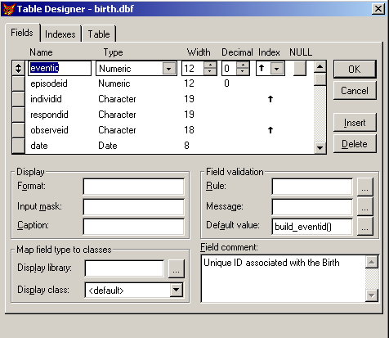

Dans la section « Field validation », la zone « Rule » permet de définir les règles que doivent vérifiées la valeur du champ pour être valide.
Figure 2
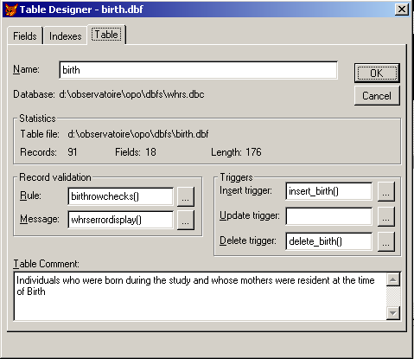

Dans la section « Record validation », la zone « Rule » permet de définir la fonction qui doit être exécutée pour valider les données de chaque enregistrement de la table lors de l’ajout ou de la modification d’un enregistrement.
Dans la section « Triggers », la zone « insert trigger » permet de définir la fonction qui doit être exécutée après l’ajout d’un enregistrement dans la table. La zone « update trigger » permet de définir la fonction qui doit être exécutée après la modification d’un enregistrement de la table. La zone « delete trigger » permet de définir la fonction qui doit être exécutée après la suppression d’un enregistrement de la table.

Formulaires

Propriétés et méthodes des formulaires
Buffer mode : indique le mode de mise à jour des données de la source de données du formulaire dans la base de données
Caption : texte à afficher pour la description du formulaire
Init : permet d’exécuter des instructions lorsque le formulaire est créé
Refresh : permet d’exécuter des instructions lorsque le formulaire est redessiné et rafraîchi
Destroy : permet d’exécuter des instructions lorsque le formulaire est détruit
AddMode : indique si le formulaire est en mode ajout des données
EditMode : indique si le formulaire est en mode modification des données
Displayerrormessage : affiche le message d’erreur et permet à l’utilisateur d’annuler la saisie ou la modification en cours

Propriétés et méthodes des contrôles
StatusBarText : texte à afficher dans la barre d’état pour décrire le contrôle
Value : valeur du contrôle
ControlSource : le champ de la source de données auquel est lié la valeur du contrôle
Format : le format de saisie ou d’affichage de la valeur du contrôle
MaxLength : le nombre maximal de caractères à saisir pour le contrôle
Name : nom du contrôle
ReadOnly : indique si la valeur du contrôle est en lecture seulement
OnlyAdd : indique si le contrôle est seulement utilisé lors de l’ajout des informations
When : permet d’exécuter des instructions avant que le contrôle ne reçoit le curseur
Refresh : permet d’exécuter des instructions lorsque le contrôle est redessiné et sa valeur rafraîchie
CheckFieldRule : valeur booléenne indiquant si les règles de validité du champ lié doivent être vérifiées
CheckValidity : permet de vérifier la validité des données saisies, c’est ici que doivent être écrites les règles de validité à respecter
Displayerrormessage : affiche le message d’erreur et permet à l’utilisateur d’annuler la saisie ou la modification en cours

Variable globale oGHRS
La variable oGHRS est une instance de la classe GHRS. Cette variable est visible et utilisée dans toute la partie code de l’application HRS-OPO. L’ensemble des propriétés de cette variable représentent les paramètres stables du système. La description suivante liste quelques propriétés de la variable.
- Bir = BIR --- libellé de l’événement naissance vivante
- Databasename = whrs --- nom de la base de données
- Dateformat = FRENCH --- format de la date
- Div = DIV --- libellé de l’événement divorce
- Dth = dth --- libellé de l’événement décès
- Earliestenudate = 15/01/2002 --- date de démarrage des activités du SSD
- Household = HHD --- libellé indiquant que le group social est un ménage
- Lenindividid = 19 --- nombre de caractères maximal pour l’identifiant de l’individu
- Lenlocationid = 12 --- nombre de caractères maximal pour l’identifiant de l’UCH
- Lensocialgpid = 16 --- nombre de caractères maximal pour l’identifiant du groupe social
- Lenobserveid = 18 --- nombre de caractères maximal pour l’identifiant de la visite du ménage
- Livebirth = ACC --- libellé de l’événement accouchement
- Male = M --- libellé du sexe masculin
- Female = F --- libellé du sexe féminin
- Yes = O --- libellé lorsque la réponse est oui
- No = N --- libellé lorsque la réponse est non
- Mar = MAR --- libellé de l’événement mariage
- QueryDate = 01/01/1800 --- date inconnue
- QueryYear = 1800 --- année inconnue
- Relaxccrules = .F. --- permet de ne pas tester les règles de validité d’un enregistrement
- Relaxidrules = .F. --- permet de ne pas tester les règles de validité d’un identifiant
- Pending = P --- indique que l’enregistrement n’a pas encore été validé
- Valid = V --- indique que l’enregistrement est valide
- Warning = W --- indique que l’enregistrement comporte une erreur mineure
- Fatal = F --- indique que l’enregistrement comporte une erreur fatale
- StartEpisode = .T. --- permet la saisie ou la modification d’un formulaire de type Epsiod Form
- Unk = NSP --- modalité NSP (Ne Sait Pas) pour des caractères
- UnkDate = 01/01/1700 --- modalité NSP pour une date
- UnknownID = NSP --- modalité NSP pour un identifiant

Contrôle hrsformcontroller
Le contrôle hrsformcontroller est une instance de la classe buttonset. Il est utilisé dans tous les formulaires qui servent à mettre à jour les données de la base de données. Il est composé de plusieurs boutons avec les fonctionnalités différentes.

Boutons du contrôle
Top : permet d’aller au premier enregistrement de la source de données
Prev : permet d’aller à l’enregistrement précédant l’enregistrement courant de la source de données
Next : permet d’aller à l’enregistrement suivant l’enregistrement courant de la source de données
Bottom : permet d’aller au dernier enregistrement de la source de données
Add : permet d’ajouter un enregistrement dans la source de données
Edit : permet de modifier un enregistrement existant de la source de données
Save : effectue les mises à jour (ajout ou modification) dans la source de données
Del/Und : permet de marquer un enregistrement pour suppression ou de rappeler un enregistrement marqué pour suppression
Exit : ferme le formulaire

Méthodes du contrôle
BeforeAdd : cette méthode est exécutée avant l’ajout d’un nouvel enregistrement vierge, elle peut être utilisée pour l’initialisation des contrôles non liés à la source de données.
BeforeUpdate : cette méthode est exécutée avant la mise à jour des données de la source de données, elle peut être utilisée pour rechercher certaines incohérences avant la mise à jour.
TransactionCode : cette méthode est utilisée lorsque la mise à jour concerne plusieurs tables. Cette fonction fait partie d’une transaction, dès qu’une erreur intervient la mise à jour est annulée.
AfterSuccessfulUpdate : cette méthode est utilisée après une mise à jour des données effectuée
UnSuccessfulUpdate : cette méthode est utilisée après une mise à jour des données non effectuée.
AfterDelete : cette méthode est utilisée après avoir marqué un enregistrement pour suppression.
AfterRecall : cette méthode est utilisée après avoir rappelé un enregistrement marqué pour suppression.

Formulaires de base
On distingue cinq formulaires de base qui servent à la saisie ou à la consultation des données du SSD. Chaque formulaire a une utilité bien précise. Ces formulaires de base sont :
- Entry Form : ce formulaire sert à saisir ou à consulter les données stables du système. Il peut être utilisé par exemple pour saisir les informations sur les formations sanitaires ou les écoles. Ex : formulaire structures
- Object Form : ce formulaire sert aussi à saisir ou à consulter les données stables du système. La différence entre les formulaires Entry Form et Object Form est que le formulaire Object Form prend en compte deux champs qui sont le code de l’enquêteur et le statut de validité de l’enregistrement de la source de données liée. Ex : formulaire individual
- Event Form : ce formulaire sert à saisir ou à consulter les informations des événements de type « événements ponctuels ». Ex : formulaire death
- Episode Form : ce formulaire sert à saisir ou à consulter les informations des événements de type « épisodes ». Ex : formulaire membership
- HrsOutForm : ce formulaire sert à consulter les informations du système telles que les indicateurs démographiques, les registres. Ex : formulaire register_hhd

NB : Le contrôle « isRecordDeleted » indique si l’enregistrement courant est marqué pour suppression

Figure 1 : Entry Form
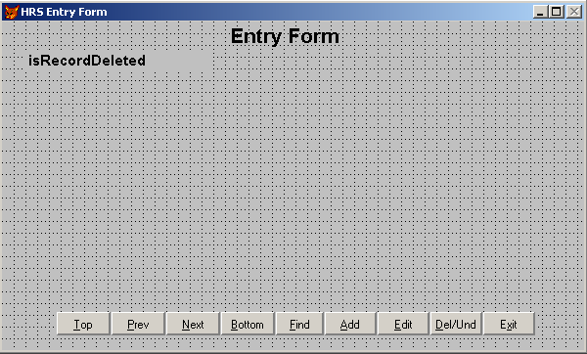

Figure 2 : Object Form
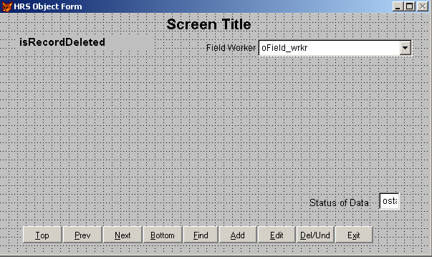

Figure 3 : Event Form
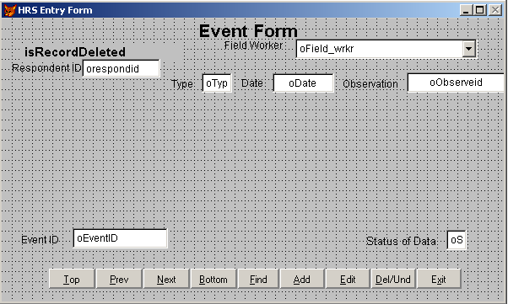

Figure 4 : Episode Form
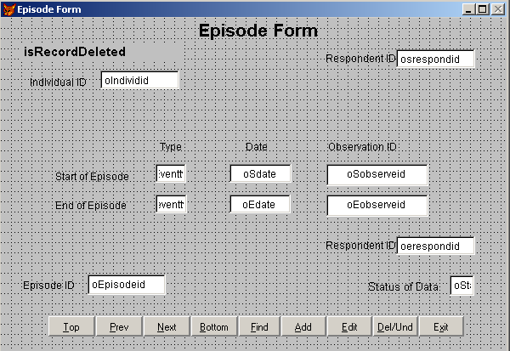

Figure 5 : HrsOutForm
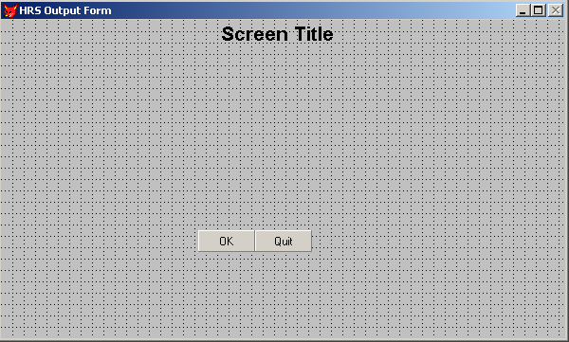

Procédures stockées
L’ensemble des fonctions et procédures utilisées pour valider les données au niveau de la base de données et des formulaires sont stockées dans la rubrique « Stored procedures ». Sélectionnez « Stored procedures » et ensuite cliquez sur le bouton « Modify » pour voir son contenu.

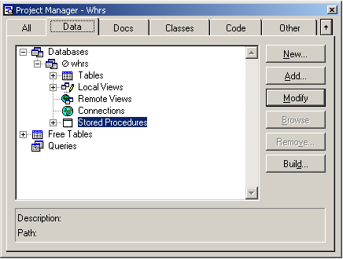

Validation des données après la saisie
Nous distinguons plusieurs niveaux de validation des données. D’abord au niveau de la base de données, on peut définir des règles de validation pour les champs et aussi pour les enregistrements d’une table. Ensuite au niveau des formulaires, on peut définir des règles pour rechercher les incohérences sur les données saisies en utilisant la méthode CheckValidity d’un contrôle ou la méthode BeforeUpdate du contrôle hrsformcontroller. En plus de ces validations une autre est exécutée après la saisie de toutes les données d’un round donné en vue de détecter d’autres types d’erreurs dans la base de données. Ces incohérences ou avertissements peuvent être :
- les identifiants des parents n’existent pas
- les parents de l’individu ont moins de 9 ans
- la mère doit être de sexe féminin
- le père doit être de sexe masculin
- le résident n’est pas membre d’un ménage
- le ménage résident n’a pas de chef de ménage
- date de naissance inconnue
- identifiants vides pour les parents
- identifiant inconnue pour cet individu
- date d’entrée du ménage inconnue
Aussi à cette validation, on ajoute les règles de validité des champs et des enregistrements de toutes les tables de la base de données.
Dès qu’une erreur est détectée lors de la validation, le statut de validité de l’enregistrement concerné prend l’une des valeurs « W » ou « F » en fonction du type d’erreur. « W » correspond à warning ou avertissement pour indiquer que l’erreur est mineure. Et « F » correspond à fail ou fatal pour indiquer que l’erreur est fatale. Le statut de validité prend la valeur « V » si aucune erreur n’est détectée. « V » correspond à un enregistrement valide.
Une fois la validation terminée, un état est généré pour récapituler les erreurs recensées.

Utilitaires
Pour résoudre certains problèmes complexes qui font appel à la manipulation de plusieurs données, il est recommandé d’écrire une fonction ou une procédure pour remédier au problème en question. Cette fonction ou une procédure est considérée comme un utilitaire pour résoudre les problèmes futurs de même genre.
Par exemple, supposons qu’un agent de saisie fasse une erreur lors de la saisie de l’identifiant d’une nouvelle UCH de la zone d’étude. Et par la suite il continue à saisir les ménages de l’UCH. Les identifiants des nouveaux ménages, des visites et des membres de ces ménages qui sont générés à partir de l’identifiant de l’UCH seront aussi incorrects. Pour résoudre ce problème, il est préférable d’écrire un utilitaire qui sera par la suite utilisé lorsque ce genre de problème sera rencontré.
Un utilitaire peut être aussi un état de contrôle des données, par exemple la liste des ménages non visités pour un round donné.

Outputs automatiques
Au début de chaque round les registres des UCH, des ménages et des membres des ménages sont imprimés et remis aux enquêteurs en vue de mieux diriger les interviews. Chaque registre comporte les informations de base des unités d’analyses et aussi les événements susceptibles d’être contractés. De même, pour les enquêtes panels qualitatives ou quantitatives des registres comportant les informations appropriées aux panels sont imprimés et remis aux enquêteurs.
L’application HRS-OPO génère des indicateurs démographiques sur la fécondité et la mortalité en tenant compte des personnes jours observés. Aussi, il est possible de visualiser la structure par âge et par sexe de la population suivie à laquelle est associée une représentation graphique qui est la pyramide des âges.
L’extraction des données du SSD porte sur l’importation de la base de données ou des fichiers générés (résidence, décès, grossesse, unions et ruptures d’union) dans le type de format du choix de l’utilisateur. Le format peut être FoxPro, Excel, SPSS ou Stata.

Guide d’utilisation de l’application
Ce guide est un outil nécessaire à tout utilisateur de l’application HRS-OPO en vue de se familiariser à cette application. Il fait ressortir les niveaux d’accès, la description des interfaces utilisées, l’enchaînement des interfaces et les recommandations à suivre pour une meilleure utilisation.

Niveaux d’accès
Pour permettre une meilleure sécurisation des données, l’application HRS-OPO regroupe l’ensemble des utilisateurs en trois principaux groupes:
- les agents de saisie : ils sont chargés uniquement de la saisie des données du recensement de base, des passages trimestrielles et annuels. Ils n’ont aucun pouvoir de modification, ni de suppression des données.
- les chercheurs : ils accèdent uniquement aux registres et aux outputs automatiques du système (données et indicateurs)
- les administrateurs : ils ont les pleins pouvoirs, ils ont accès à toute l’application. Ils sont chargés de l’administration de la base de données (définition des utilisateurs, validation des données et correction des données).

Description des interfaces
Au démarrage de l’application, un écran de connexion est affiché pour une identification de l’utilisateur. A ce stade, l’utilisateur doit sélectionner le nom d’utilisateur qui lui a été assigné par l’administrateur et ensuite saisir son mot de passe. L’utilisateur doit faire attention à la casse en saisissant son mot passe, une différence est faite entre majuscule et minuscule pour le mot de passe saisi. Si le nom d’utilisateur et le mot de passe ne concordent pas, un message d’erreur apparaît. Sinon, le menu général est affiché en tenant compte du profil de l’utilisateur. Les boutons activés sur le menu général permettent un accès complet à l’utilisateur.
Ecran de connexion
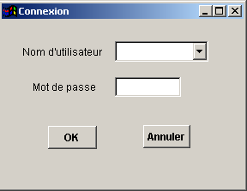

Menu général pour un agent de saisie
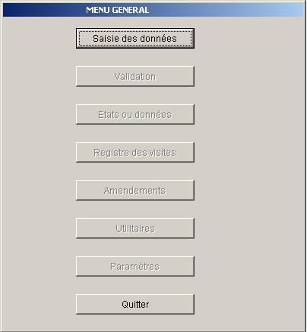

Menu général pour un chercheur
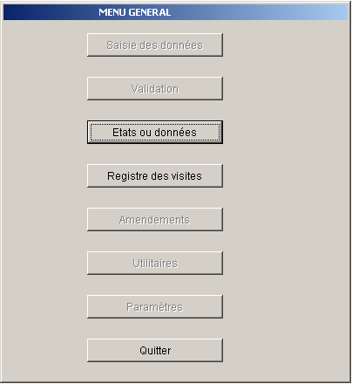

Menu général pour un administrateur
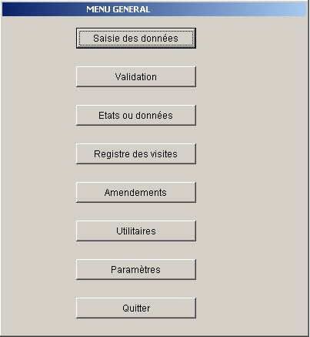

Saisie des données
Cette section décrit le processus de la saisie des données du recensement de base, des passages trimestriels et annuels. Dans ce menu on distingue six sous menus qui sont baseline des UCH, mise à jour des UCH, baseline des ménages, mise à jour du baseline des ménages, mise à jour des ménages et le sous menu arrivée ménage.
Cette section est réservée uniquement aux agents de saisie.

Menu saisie des données
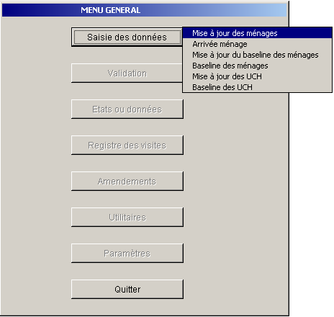

Boutons du contrôle hrsformcontroller

Top : permet d’aller au premier enregistrement de la source de données
Prev : permet d’aller à l’enregistrement précédant l’enregistrement courant de la source de données
Next : permet d’aller à l’enregistrement suivant l’enregistrement courant de la source de données
Bottom : permet d’aller au dernier enregistrement de la source de données
Add : permet d’ajouter un enregistrement dans la source de données
Edit : permet de modifier un enregistrement existant de la source de données
Save : effectue les mises à jour (ajout ou modification) dans la source de données
Del/Und : permet de marquer un enregistrement pour suppression ou de rappeler un enregistrement marqué pour suppression
Exit : ferme le formulaire

Baseline des UCH

Cette option permet la saisie des informations de base d’une UCH lorsque celle ci intègre nouvellement le système. L’intégration est faite au moment du recensement de base ou lorsque l’UCH est nouvelle et habitable. Cette option est aussi utilisée lorsque l’UCH a été omise au recensement de base.

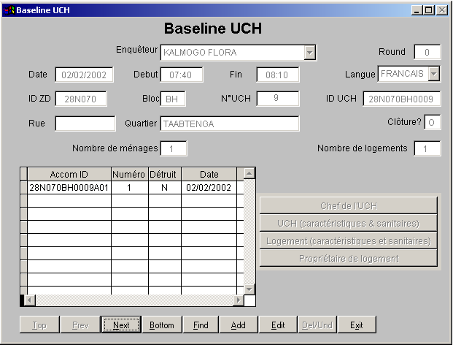

Pour saisir une nouvelle UCH, cliquez sur le bouton Add et ensuite saisissez les informations requises. Lorsqu’une erreur est détectée lors de la saisie d’une donnée, un message d’erreur faisant la description de l’erreur apparaît.

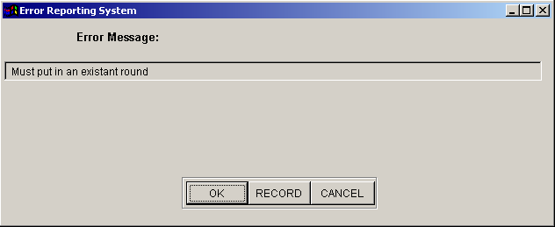
Cliquez sur le bouton OK pour revenir au formulaire en vue de corriger l’erreur. Mais si vous êtes dans une impasse, cliquez sur le bouton Annuler pour annuler la saisie en cours.
Cliquez sur le bouton Record pour enregistrer l’erreur dans la base de données en vue de la résoudre ultérieurement.
Une fois le nombre de logements saisi, la grille du formulaire comportera un nombre équivalent de lignes au nombre de logements. Chaque ligne de la grille correspond à un logement. Accom ID correspond à l’identifiant du logement, il est la concaténation de l’identifiant de l’UCH, de la lettre A pour accommodation et du numéro du logement dans l’UCH sur deux positions. Ex : 28N070BH0009A01 avec 28N070BH0009 identifiant de l’UCH et 01 numéro du logement n°1 dans l’UCH.
Pour saisir les informations sur un logement, sélectionnez le dans la grille et ensuite cliquez sur le bouton correspondant aux informations à saisir.
Dès que toutes les informations sont saisies, cliquez sur le bouton Save.
Pour revenir à une UCH déjà saisie, par exemple pour ajouter des informations complémentaires, il faut d’abord rechercher l’UCH en cliquant sur le bouton Find. La fenêtre suivante apparaîtra.

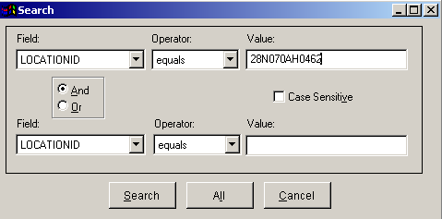

Sélectionnez le champ locationid, l’opérateur equals et ensuite saisissez l’identifiant de l’UCH à rechercher. Et enfin cliquez sur le bouton Search pour effectuer la recherche.
Lorsque l’UCH existe, un filtre est appliqué pour ne tenir compte de l’UCH trouvée dans la source de données liée au formulaire. Cliquez sur le bouton Edit en vue de procéder aux ajouts.
Pour visualiser tous les enregistrements de la source de données après une recherche réussie, cliquez sur le bouton Find et ensuite All.

Mise à jour des UCH

Cette option permet la mise à jour des informations des UCH (caractéristiques des UCH et des logements, chefs d’UCH, propriétaires des logements, logements détruits et les nouveaux logements) lors des passages trimestriels ou annuels.

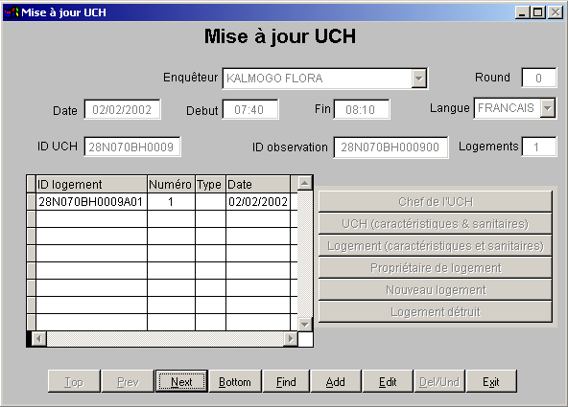

Pour saisir la mise à jour des informations d’une UCH, cliquez sur le bouton Add. Ensuite saisissez les informations requises. Dès que l’identifiant de l’UCH est saisie et qu’il est correct, automatiquement sont affichés l’identifiant de la visite de l’UCH, le nombre de logements qui composent l’UCH et ensuite la liste détaillée des logements de l’UCH. Si un logement est détruit, il aura la valeur DES comme type sinon aucune valeur (voir la grille du formulaire).
Pour la mise à jour des informations d’un logement, sélectionnez le dans la grille et ensuite cliquez sur le bouton correspondant aux informations à mettre à jour.
Dès que toutes les informations sont saisies, cliquez sur le bouton Save.
Pour rechercher une mise à jour déjà saisie, cliquez sur le bouton Find. La fenêtre suivante apparaîtra.

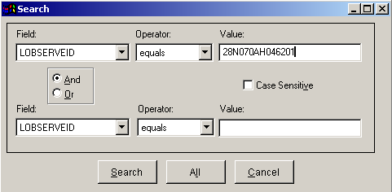

Sélectionnez le champ lobserveid, l’opérateur equals et ensuite saisissez l’identifiant de la visite à rechercher. Et enfin cliquez sur le bouton Search pour effectuer la recherche.
Lorsque l’identifiant de la visite existe, un filtre est appliqué pour ne tenir compte de l’identifiant trouvé dans la source de données liée au formulaire. Cliquez sur le bouton Edit en vue de procéder aux ajouts.
Pour visualiser tous les enregistrements de la source de données après une recherche réussie, cliquez sur le bouton Find et ensuite All.
Il est à signaler que l’identifiant de la visite d’une UCH est la concaténation de l’identifiant de l’UCH et du numéro du passage trimestriel qui doit être sur deux positions. Ex : 28N070AH046201 avec 28N070AH0462 identifiant de l’UCH et 01 numéro du round 1.

Baseline des ménages

Cette option permet la saisie des informations d’un ménage identifié au recensement de base. Elle est aussi utilisée lorsqu’un ménage a été omis au recensement de base.

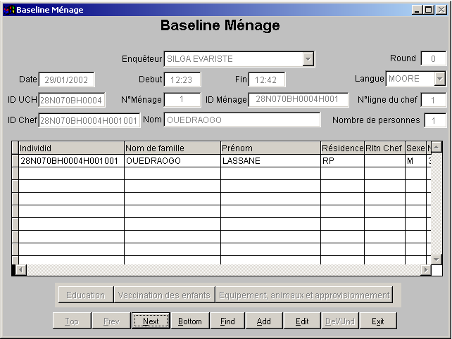

Pour ajouter un nouveau ménage, cliquez sur le bouton Add. Ensuite saisissez les informations requises. A cette étape, les informations de base de l’UCH dans laquelle le ménage est recensé, doivent être au préalable saisies sinon l’UCH sera considérée comme inexistante. Une fois le nombre de personnes composant le ménage est saisi, la grille du formulaire comportera un nombre équivalent de lignes au nombre de personnes. Chaque ligne de la grille correspond à un membre du ménage. Pour chaque membre, un identifiant est généré. Il est la concaténation de l’identifiant du ménage et du numéro de l’individu dans le ménage. Ce numéro est aléatoire et est inférieur ou égal au nombre de personnes indiqué.
Ex : 28N070BH0004H001001 avec 28N070BH0004H001 identifiant du ménage et 001 numéro de l’individu dans le ménage.
Pour chaque individu du ménage, remplissez les informations le concernant sur sa ligne dans la grille. Une fois toutes les informations de la grille saisies pour chaque individu du ménage, saisissez les informations liées à l’éducation ou à la vaccination. Pour cela, sélectionnez d’abord l’individu dans la grille et ensuite cliquez sur le bouton Education ou Vaccination en fonction du type d’informations à saisir.
Dès que toutes les informations sont saisies, cliquez sur le bouton Save.

Pour rechercher les informations au recensement de base d’un ménage, cliquez
sur le bouton Find. La fenêtre suivante apparaîtra.

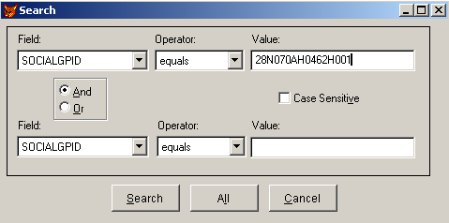

Sélectionnez le champ socialgpid, l’opérateur equals et ensuite saisissez l’identifiant du ménage à rechercher. Et enfin cliquez sur le bouton Search pour effectuer la recherche.
Lorsque le ménage existe, un filtre est appliqué pour ne tenir compte du ménage trouvé dans la source de données liée au formulaire. Cliquez sur le bouton Edit en vue de procéder aux ajouts.
Pour visualiser tous les enregistrements de la source de données après une recherche réussie, cliquez sur le bouton Find et ensuite All.

Mise à jour du baseline des ménages

Cette option permet d’insérer les membres d’un ménage non identifiés au recensement de base alors qu’ils étaient membres du ménage au moment du recensement.

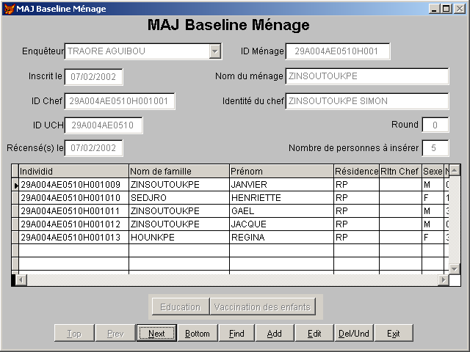

Pour insérer les membres d’un ménage oubliés au recensement de base, cliquez sur le bouton Add. Ensuite saisissez les données requises. Une fois le nombre de personnes indiqué, la grille comportera un nombre de ligne équivalent au nombre de personnes à insérer. Chaque ligne correspond à un individu, pour chaque individu un identifiant est généré. Remplissez toutes les lignes de la grille.
Pour saisir les informations des individus sur l’éducation ou la vaccination, sélectionnez d’abord l’individu concerné dans la grille et ensuite cliquez sur le bouton Education ou Vaccination selon le type d’information à saisir.
Dès que toutes les informations sont saisies, cliquez sur le bouton Save.

Pour rechercher les informations déjà saisies concernant les membres d’un ménage oubliés au recensement de base, cliquez sur le bouton Find. La fenêtre suivante apparaîtra.

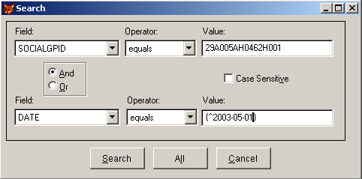

Sélectionnez le champ socialgpid, l’opérateur equals et ensuite saisissez l’identifiant du ménage. Sélectionnez l’opérateur And, le champ Date, l’opérateur equals et ensuite saisissez la date de recensement des membres oubliés. Et enfin cliquez sur le bouton Search pour effectuer la recherche. Lorsque la mise à jour existe, un filtre est appliqué pour ne tenir compte de la mise à jour en question. Cliquez sur le bouton Edit en vue de procéder aux ajouts.
Pour visualiser tous les enregistrements de la source de données après une recherche réussie, cliquez sur le bouton Find et ensuite All.

Arrivée ménage

Cette option permet la saisie des informations lorsqu’un ménage arrive nouvellement dans une UCH de la zone d’étude. Ce ménage peut être un ménage connu du système.

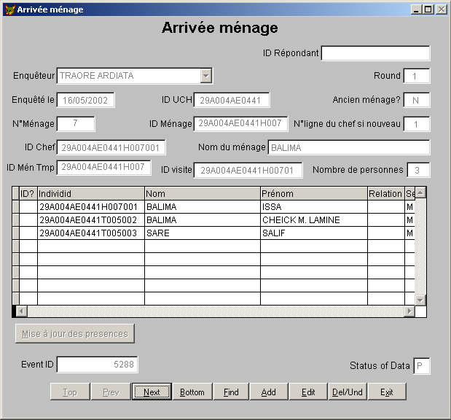

Pour saisir l’arrivée d’un ménage dans une UCH, cliquez sur le bouton Add. Ensuite saisissez les données requises. La donnée Ancien ménage permet de savoir si le ménage qui arrive est déjà connu du système. Si la valeur est O, l’identifiant du ménage est renseignée et ensuite un identifiant temporaire est assigné à ce ménage dans cette UCH. Aussi la grille comportera la liste des membres de ce ménage. Sélectionnez chaque membre du ménage, ensuite cliquez sur le bouton Mise à jour des présences pour saisir les informations sur la présence.
Si la valeur de Ancien ménage est N, un identifiant est automatique généré pour le nouveau ménage. Une fois le nombre de personnes composant le ménage est saisi, la grille comportera un nombre de ligne équivalent au nombre de membres du ménage. La donnée ID ? permet de savoir si le membre est connu du système. S’il est connu saisissez O et ensuite indiquez son identifiant. S’il est inconnue saisissez N, un identifiant sera généré pour ce membre.
Dès que toutes les informations de la grille sont saisies, sélectionnez chaque membre du ménage, ensuite cliquez sur le bouton Mise à jour des présences pour saisir les informations sur la présence.
Dès que toutes les informations sont saisies, cliquez sur le bouton Save.
Pour rechercher les informations déjà saisies concernant une arrivée ménage, cliquez sur le bouton Find. La fenêtre suivante apparaîtra.

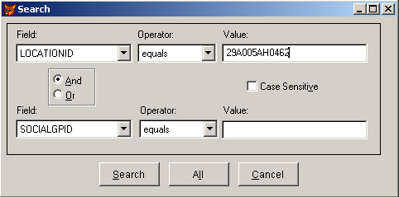

Sélectionnez le champ locationid, l’opérateur equals et ensuite saisissez l’identifiant de l’UCH d’arrivée du ménage. Et enfin cliquez sur le bouton Search pour effectuer la recherche. Lorsque l’UCH existe dans les arrivées ménages, un filtre est appliqué pour ne tenir compte des arrivées ménages ayant eu lieu dans l’UCH en question. Utilisez les boutons de navigation (Top, Botton, Next, Prev) pour se positionner sur l’arrivée ménage recherchée.
Cliquez sur le bouton Edit en vue de procéder aux ajouts.
Pour visualiser tous les enregistrements de la source de données après une recherche réussie, cliquez sur le bouton Find et ensuite All.

Mise à jour des ménages

Cette option permet la mise à jour des informations des ménages et des membres des ménages à partir des événements contractés. Les événements sont collectés pendant les passages trimestriels ou annuels. Si aucun événement n’est collecté, cette mise à jour doit être effectuée pour indiquer que le ménage a été visité pendant le passage.

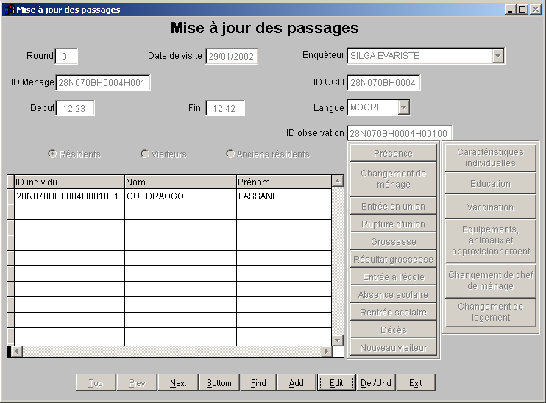

Pour saisir les événements collectés pendant un passage, cliquez sur le bouton Add. Ensuite saisissez les informations requises. Une fois l’identifiant du ménage est saisi et est correct, il est affiché automatiquement l’identifiant de la visite du ménage (voir ID Observation) et dans la grille la liste des résidents de ce ménage à ce passage. Pour visualiser la liste des visiteurs ou des anciens résidents du ménage à ce passage, cliquez sur la case à option appropriée Visiteurs ou Anciens résidents.
Les visiteurs et les anciens résidents sont soumis uniquement à l’événement présence.
Pour saisir un événement, sélectionnez d’abord l’individu concerné et ensuite cliquez sur le bouton correspondant à l’événement. Le formulaire événement s’ouvre automatiquement en mode ajout. Mais si l’événement était déjà saisi, il est ouvert en mode lecture.
Dès que toutes les informations sont saisies, cliquez sur le bouton Save.
La saisie des événements d’un individus doit être faite dans l’ordre chronologique des événements.

Pour rechercher la mise à jour d’un ménage à un passage donné, cliquez sur le bouton Find. La fenêtre suivante apparaîtra.

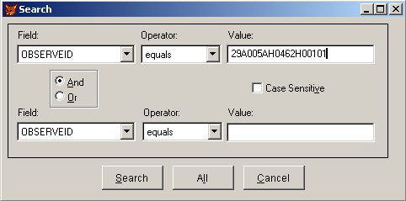

Sélectionnez le champ observeid, l’opérateur equals et ensuite saisissez l’identifiant de la visite. Et enfin cliquez sur le bouton Search pour effectuer la recherche. Lorsque l’identifiant de la visite existe, un filtre est appliqué pour ne tenir compte de cette visite. Cliquez sur le bouton Edit en vue de procéder aux ajouts de nouveaux événements.
Pour saisir un événement, sélectionnez d’abord l’individu concerné et ensuite cliquez sur le bouton correspondant à l’événement. Le formulaire événement s’ouvre automatiquement en mode ajout. Mais si l’événement était déjà saisi, il est ouvert en mode lecture.
Pour visualiser tous les enregistrements de la source de données après une recherche réussie, cliquez sur le bouton Find et ensuite All.
Il est à signaler que l’identifiant de la visite d’un ménage est la concaténation de l’identifiant du ménage et du numéro du passage trimestriel qui doit être sur deux positions.
Ex : 29A005AH0462H00101 avec 29A005H0462H001 identifiant du ménage et 01 numéro du round 1.

Présence

Cette option permet de suivre le changement de statut d’un individu. En effet un résident qui a été absent de l’UCH plus de 45 jours par round pour deux rounds consécutifs est déclaré ancien résident (AR). Un visiteur ou un ancien résident qui a été absent de l’UCH plus de 45 jours par round pour deux rounds consécutifs est déclaré retiré du suivi (RT). Un visiteur ou un ancien résident qui a été présent de l’UCH plus de 45 jours par round pour deux rounds consécutifs est déclaré résident (RE).

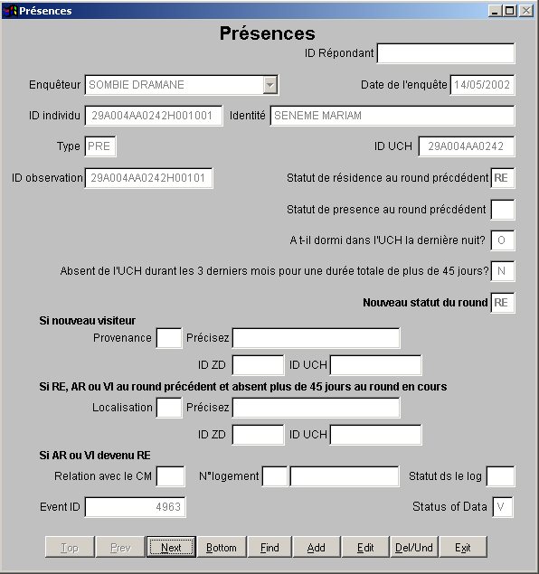

Changement de ménage

Cette option permet de saisir les changements de ménage. Ici le changement de ménage suppose que l’individu ne change pas de résidence, il demeure dans la même UCH. Le ménage de destination peut être un ancien ou un nouveau ménage de la zone d’étude.
Si le ménage de destination est un nouveau ménage, un identifiant est automatiquement généré pour ce ménage et par conséquent l’individu dévient le chef de ménage du nouveau ménage.
La date d’entrée dans le ménage de destination doit être égale à la date de sortie du précédent ménage plus un jour.

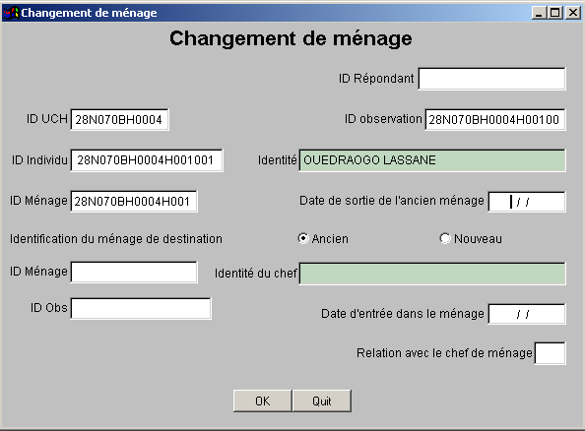

Entrée en union et ruptures d’union (Hommes)

Cette option est à la fois utilisée pour les entrées en union et les ruptures d’unions du côté des hommes. Si la femme est inconnue du système, ID Femme doit prendre la valeur NSP. Ensuite on saisit l’identité de la femme inconnue. Au cours de la mise à jour de cette union, un identifiant temporaire est automatiquement généré pour cette femme inconnue.
Type relation est le type d’union. Ce type peut être un mariage traditionnel (MART), un mariage légal (MARL) ou un concubinage (CON).
Type du début de l’épisode est l’événement qui a entraîné l’union. Si l’événement a eu lieu avant le recensement de base saisissez la valeur ENU (énumération) sinon UNI (union).
Type de la fin de l’épisode est l’événement qui a entraîné la rupture d’union. Cet événement peut être le décès de l’homme (DTH), le décès de la femme (VEU), la séparation (SEP), le divorce traditionnel (DIVT) ou le divorce légal (DIVL).

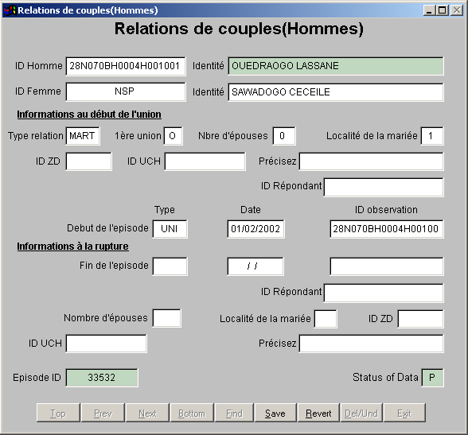

Entrée en union et ruptures d’union (Femmes)

Cette option est à la fois utilisée pour les entrées en union et les ruptures d’unions du côté des femmes. Si l’homme est inconnu du système, ID Homme doit prendre la valeur NSP. Ensuite on saisit l’identité de l’homme inconnu. Au cours de la mise à jour de cette union, un identifiant temporaire est automatiquement généré pour cet homme inconnue.
Type relation est le type d’union. Ce type peut être un mariage traditionnel (MART), un mariage légal (MARL) ou un concubinage (CON).
Rang est le rang de la femme dans le foyer.
Type du début de l’épisode est l’événement qui a entraîné l’union. Si l’événement a eu lieu avant le recensement de base saisissez la valeur ENU (énumération) sinon UNI (union).
Type de la fin de l’épisode est l’événement qui a entraîné la rupture d’union. Cet événement peut être le décès de la femme (DTH), le décès de l’homme (VEU), la séparation (SEP), le divorce traditionnel (DIVT) ou le divorce légal (DIVL).

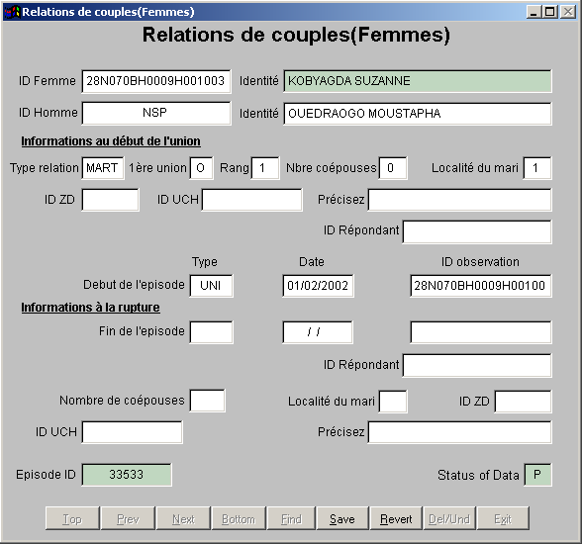

Grossesse

Cette option permet d’enregistrer les grossesses des femmes résidentes. Date de début est la date estimée du début de la grossesse.

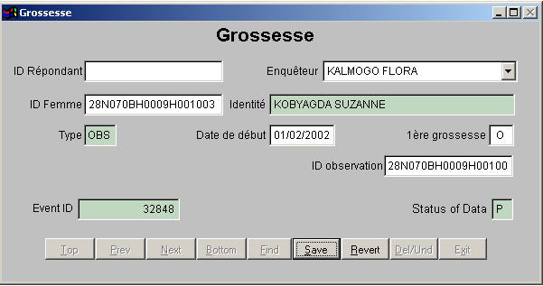

Résultats de grossesse

Cette option permet d’enregistrer les résultats de grossesse. Le résultat d’une grossesse est toujours liée à une grossesse existante. La grossesse doit être saisie avant d’enregistrer le résultat.
Si le conjoint est inconnu du système, saisissez la modalité NSP pour ID conjoint.
Le résultat d’une grossesse est un accouchement (ACC), un avortement (AVO) ou autre (AUT). Si le résultat est un accouchement, il faut qu’il aie au moins une durée de 7 mois entre la date de début de la grossesse et la date d’accouchement.
S’il y a des naissances vivantes, des identifiants sont automatiquement générés pour les naissances vivantes.
Par défaut un nouveau né vivant réside dans l’UCH de sa mère au moment de l’accouchement et il est membre du ménage de sa mère au moment de l’accouchement.

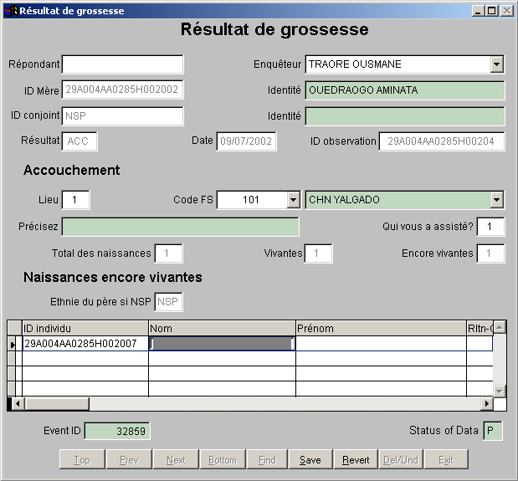

Entrée à l’école

Cette option permet d’enregistrer la scolarisation d’un ex-scolarisé. Cela suppose que nous ne sommes pas au mois de Novembre où la rentrée scolaire est appliquée.

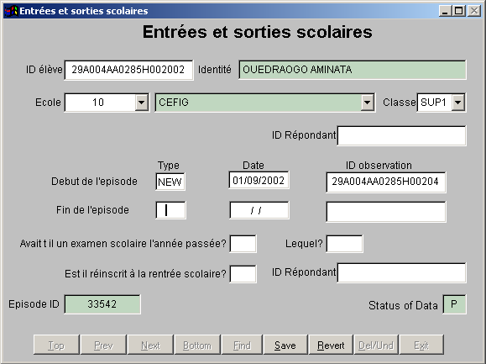

Absences scolaires

Cette option permet d’enregistrer les absences scolaires des scolarisés.

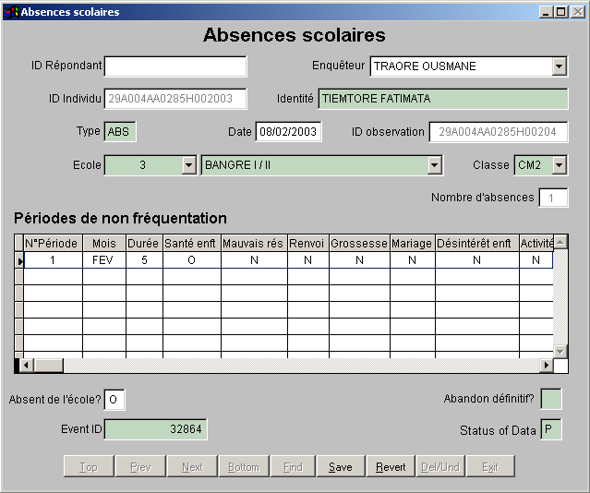

Saisissez le nombre d’absences scolaires constatés, automatiquement la grille comportera un nombre de ligne équivalent au nombre d’absences. Pour chaque absence, saisissez le mois d’absence, la durée et les motifs.
Absent de l’école? permet de savoir si le scolarisé était toujours absent au moment du passage.

Rentrée scolaire

Cette option permet la mise à jour des années scolaires des scolarisés par l’enregistrement du résultat scolaire, de l’examen effectué, le diplôme obtenu et éventuellement l’année scolaire prochaine. Aussi cette option permet de prendre en compte la scolarisation des ex-scolarisés.
La rentrée scolaire est appliquée uniquement au mois de Novembre.

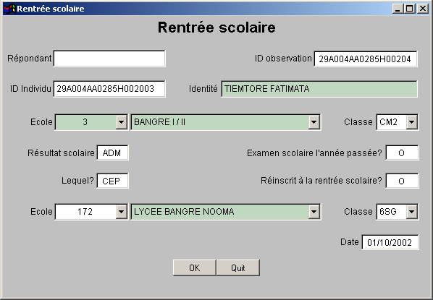

Décès

Cette option permet l’enregistrement des résidents décédés.

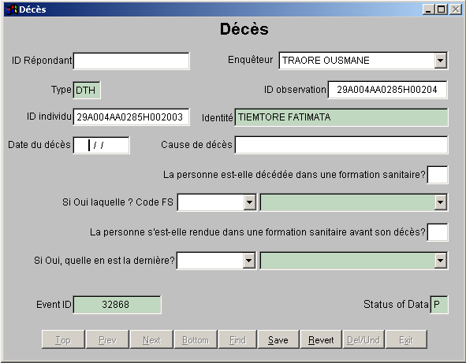

Nouveau visiteur

Cette option permet l’enregistrement des nouveaux visiteurs dans un ménage. Un visiteur d’une UCH est un non-résident qui a dormi la veille du passage trimestriel dans l’UCH.
Si le visiteur est inconnu du système, saisissez la valeur NSP pour ID Visiteur et ensuite son identité, son sexe, sa date de naissance, son ethnie, les identifiants de ses parents. Si ses parents sont inconnus, saisissez la valeur NSP.
Ici Venu avec un ménage tmp doit toujours prendre la valeur N.
La date à laquelle il est considéré visiteur est la date de l’enquête.

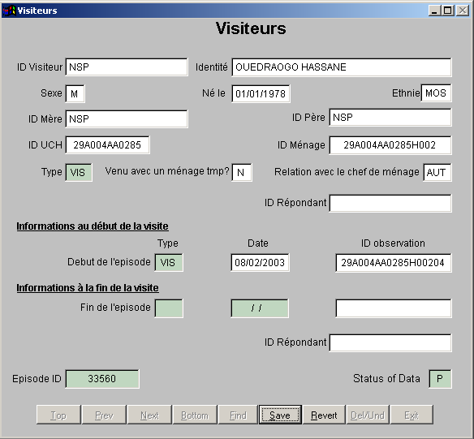

Caractéristiques individuelles

Cette option permet l’enregistrement des caractéristiques individuelles. Elle est appliquée lorsqu’un visiteur inconnu du système dévient résident.

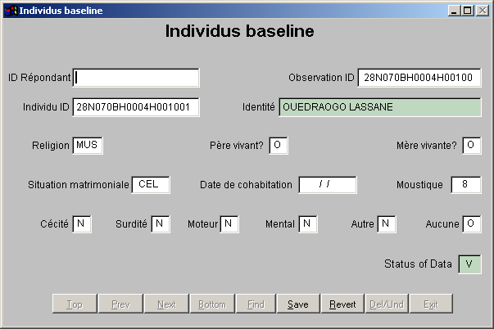

Education

Cette option permet l’enregistrement des baselines éducation. Elle est appliquée lorsqu’un visiteur inconnu du système dévient résident.

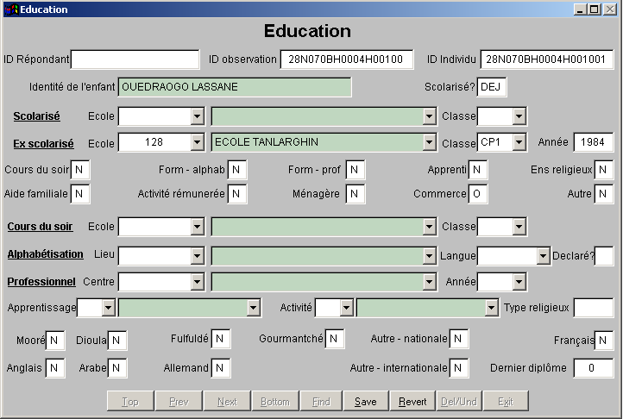

Vaccination

Cette option permet l’enregistrement des baselines vaccination. Elle est appliquée lorsqu’un visiteur inconnu du système dévient résident et s’il âgé de moins de 5 ans.

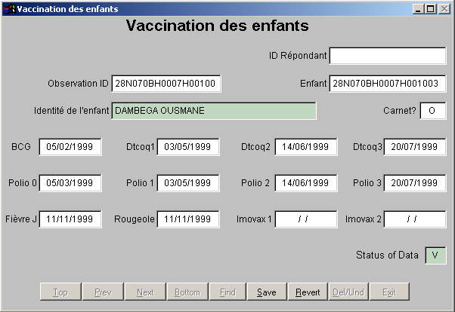

La modalité 01/01/1800 indique que la vaccination a été faite mais on ignore la date.
La modalité 01/01/1700 correspond à NSP (Ne Sait Pas).

Equipements, animaux et approvisionnement

Cette option permet l’enregistrement des biens des ménages. Elle est appliquée lorsqu’un ménage temporaire du système dévient résident, cela sous entend qu’au moins un membre du ménage est devenu résident. Elle est aussi appliquée pour mettre à jour annuellement les biens des ménages résidents.

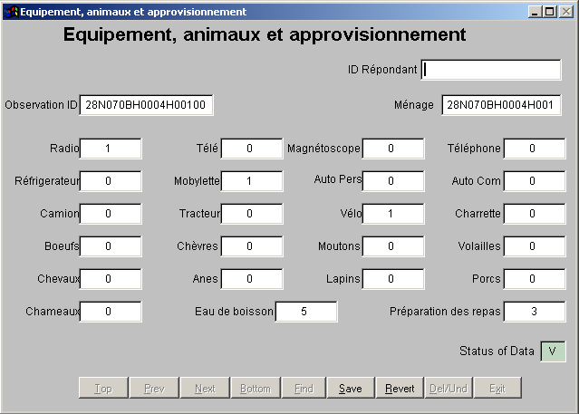

Changement de chef de ménage

Cette option permet l’enregistrement du changement des chefs de ménage. Elle est appliquée lorsque le ménage est résident et s’il n’a pas de chef.

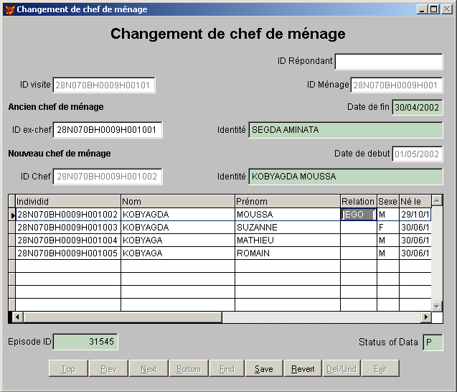

Le nouveau chef dévient chef à partir du lendemain de la fin de chefferie de l’ancien chef. Une fois l’identifiant du nouveau chef saisi, la grille comporte automatiquement la liste des membres du ménage. Par défaut la relation entre le nouveau chef et lui même est EGO. Saisissez les relations qui existent entre les autres membres du ménage et le nouveau chef. Ensuite cliquez sur le bouton Save pour enregistrer le changement.

Changement de logement

Cette option permet l’enregistrement du changement de logements. Le changement de logement suppose que le résident ne change pas de résidence, ni de ménage. Le changement de logement est un événement mis à jour annuellement.

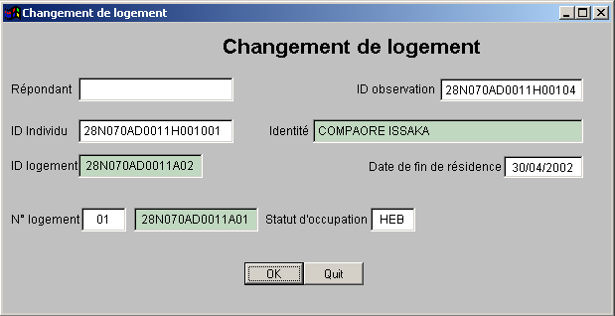

Date de fin de résidence est la date de sortie de l’ancien logement. La date d’occupation est le lendemain de la date de sortie de l’ancien logement.
N°logement est doit être obligatoirement un logement connu de l’UCH dans laquelle réside le résident qui change de logement.

Validation
Cette section décrit le processus de validation des données du recensement de base et des passages trimestriels et annuels. La validation est effectuée après la saisie et la correction des données. Dans ce menu on distingue deux sous menus qui sont Données du baseline et Données des passages.
Cette section est uniquement réservée à l’ administrateur de la base de données.

Menu validation
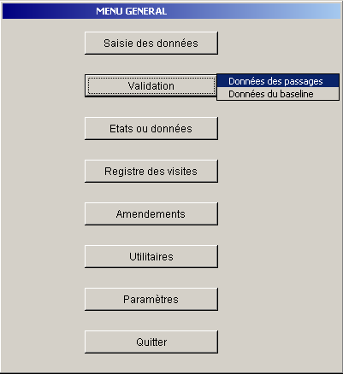

Validation des données du recensement de base ou baseline

Cette option permet la validation des données du recensement de base. La validation est effectuée après la saisie des données. Après la validation, une liste des incohérences ou avertissements détectés est générée, cette liste peut être imprimée. Les incohérences ou les avertissements détectés peuvent être :
- le nombre de ménages enregistrés est différent du nombre indiqué au baseline
- l’UCH n’a pas de baseline enregistré
- l’UCH n’a pas de chef enregistré au baseline
- l’UCH n’a pas de caractéristiques enregistrés au baseline
- le logement n’a pas de propriétaire enregistré au baseline
- le logement n’a pas de caractéristiques enregistrés au baseline
- le ménage n’a pas de baseline enregistré
- l’individu n’a pas de baseline éducation enregistré
- l’individu n’a pas de baseline vaccination enregistré

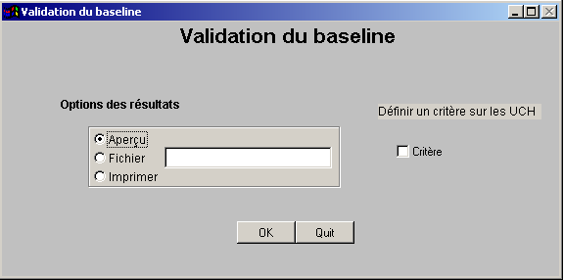

Pour effectuer la validation du baseline sur un critère donné, cliquez sur la case à cocher en face du libellé Critère. La fenêtre suivante apparaîtra.

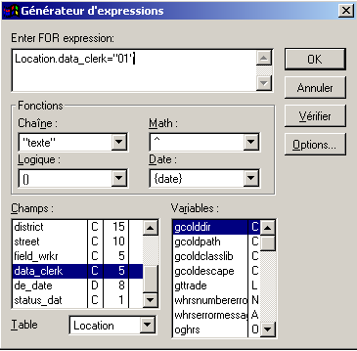

Sélectionnez la liste des champs faisant partie du critère dans la section Champs, ensuite définissez la proposition logique du critère dans la section Enter FOR expression. Cliquez sur le bouton OK pour la prise en compte du critère.

Cliquez sur le bouton OK du formulaire Validation du baseline pour démarrer la validation.

Validation de la base de données

Cette option permet la validation des données des passages trimestriels et annuels. La validation est effectuée après la saisie et la correction des données du round courant. Après la validation, une liste des incohérences ou avertissements détectés est générée, cette liste peut être imprimée. Les incohérences ou les avertissements détectés peuvent être :
- les identifiants des parents n’existent pas
- les parents de l’individu ont moins de 9 ans
- la mère doit être de sexe féminin
- le père doit être de sexe masculin
- le résident n’est pas membre d’un ménage
- le ménage résident n’a pas de chef de ménage
- date de naissance inconnue
- identifiants vides pour les parents
- identifiant inconnue pour cet individu
- date d’entrée du ménage inconnue
Aussi à cette validation, on ajoute les règles de validité des champs et des enregistrements de toutes les tables de la base de données.
Dès qu’une erreur est détectée lors de la validation, le statut de validité de l’enregistrement concerné prend l’une des valeurs « W » ou « F » en fonction du type d’erreur. « W » correspond à warning ou avertissement pour indiquer que l’erreur est mineure. Et « F » correspond à fail ou fatal pour indiquer que l’erreur est fatale. Le statut de validité prend la valeur « V » si aucune erreur n’est détectée. « V » correspond à un enregistrement valide.
Une fois la validation terminée, un état est généré pour récapituler les erreurs recensées.

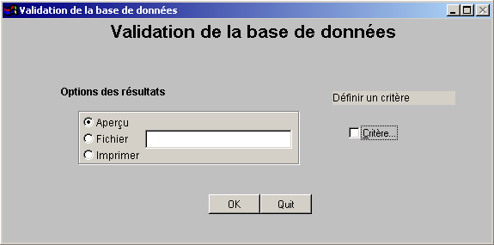

Pour effectuer la validation des données sur un critère donné, cliquez sur la case à cocher en face du libellé Critère. La fenêtre suivante apparaîtra.

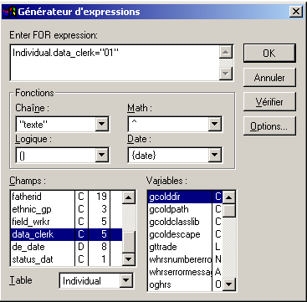

Sélectionnez la liste des champs faisant partie du critère dans la section Champs, ensuite définissez la proposition logique du critère dans la section Enter FOR expression. Cliquez sur le bouton OK pour la prise en compte du critère.

Cliquez sur le bouton OK du formulaire Validation de la base de données pour démarrer la validation.

Etats ou données
Cette section permet de générer des états (indicateurs démographiques, table de survie) et d’extraire des données de la base de données (tables sources de la base de données ou les fichiers générés).

Menu Etats ou données
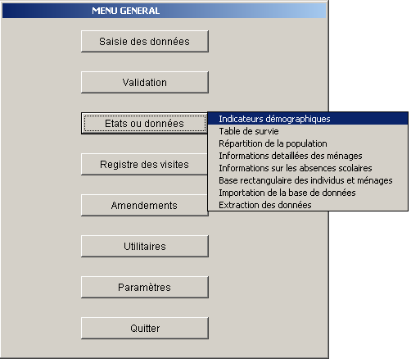

Indicateurs démographiques

Cette option permet de générer certains indicateurs démographiques sur la fécondité et la mortalité. Cette section est uniquement réservée aux chercheurs.

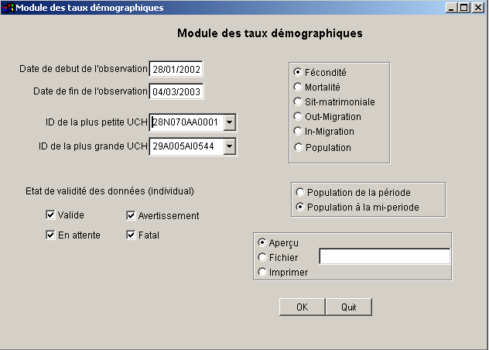

Pour calculer un indicateur définissez la période d’observation, la zone d’étude, le statut de validité des données de la table individual, le dénominateur qui est soit la population de la période ou de la mi-période, choisissez l’indicateur et cliquez sur le bouton OK.
L’état de l’indicateur sera automatiquement généré, cet état peut être imprimé.

Etat démographique – Fécondité

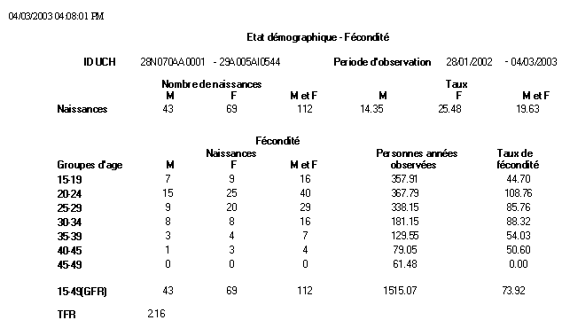

Etat démographique - Mortalité

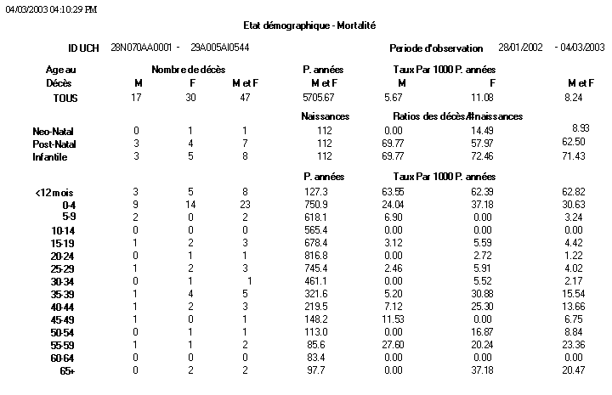

Répartition de la population par sexe et par groupe d’age de 5 ans

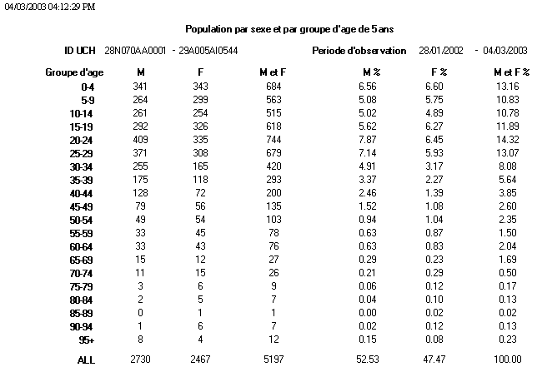

La population au dénominateur est comptabilisée en personne jours d’observation. Seuls les résidents sont inclus au dénominateur.
Un résident d’une période d’observation est un résident qui a séjourné au moins un jour entre la date de début et la date de fin de la période d’observation.
La population suivie pour une période d’observation est l’ensemble des résidents de la période d’observation pour qui la dernière date d’observation de leur ménage est
- soit postérieure à la date de fin de la période d’observation,
- soit comprise dans la période d’observation.
La population suivie à une date t est l’ensemble des résidents à cette date pour qui la dernière date d’observation de leur ménage est égale ou postérieure à la date de la mi-période d’observation .
HRS propose de calculer les taux selon deux type de dénominateur : la population de la période ou la population à mi-période
Pour calculer le dénominateur Population de la période HRS détermine la population suivie au cours de la période d’observation. Pour chaque individu de la population suivie, il dénombre le nombre de jours observés au cours de la période d’observation.
Pour calculer le dénominateur Population de la mi-période HRS détermine la population suivie à la mi-période d’observation. La date à la mi-période est égale à date de début + (date de fin-date de début)/2. Pour chaque individu de la population suivie, on suppose qu’il a été observé pendant la durée de la période d’observation (date de fin-date de début +1jour).

Table de survie

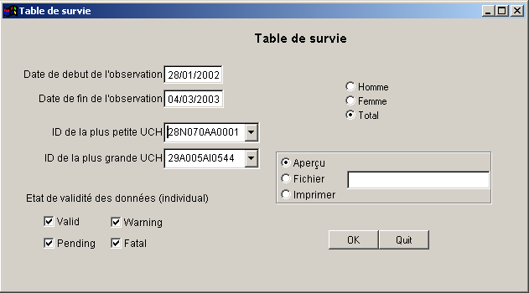

Pour générer la table de survie définissez la période d’observation, la zone d’étude, le statut de validité des données de la table individual, le type (Homme, Femme ou Total) et cliquez sur le bouton OK.
L’état de la table de survie sera automatiquement généré, cet état peut être imprimé.

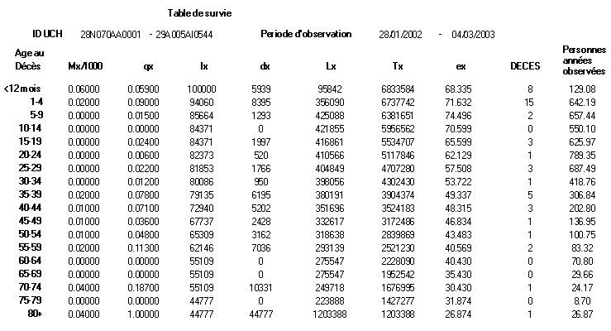

Importation de la base de données

Cette option permet d’importer les données sources de la base de données dans un format de donnée défini par l’utilisateur (FoxPro, Excel, SPSS ou Stata). Ces données sont enregistrés dans un répertoire défini par l’utilisateur.

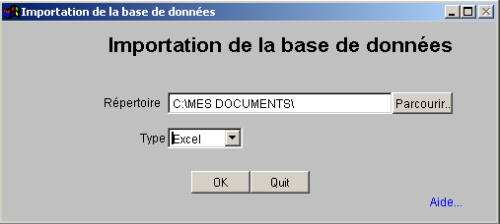

Indiquez le répertoire de d’enregistrement des données et leur format, ensuite cliquez sur le bouton OK.

Extraction des données

Cette option permet d’extraire les données de la base de données dans un format de donnée défini par l’utilisateur (FoxPro, Excel, SPSS ou Stata). Ces données sont enregistrés dans un répertoire défini par l’utilisateur.

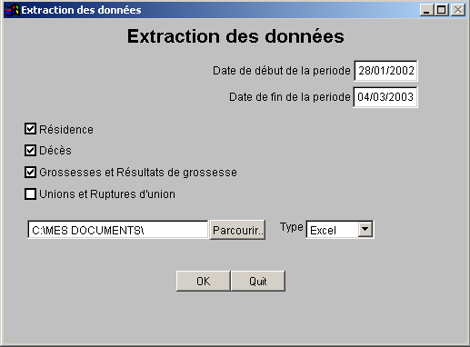
Indiquez la période d’observation, les fichiers à générer, le répertoire de d’enregistrement des fichiers et leur format, ensuite cliquez sur le bouton OK.
Les fichiers générés sont décrits dans le manuel d’utilisation des fichiers générés par l’application HRS-OPO.

Registres des visites
Cette section permet de générer les instruments de collecte des données qui serviront aux enquêteurs lors des interviews pendant les passages trimestriels ou annuels.
Cette section est uniquement réservée aux chercheurs.

Menu Registres des visites
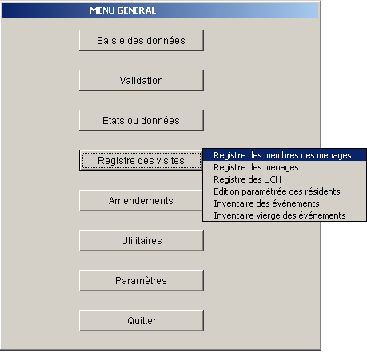

Registre des UCH

Cette option permet de générer le registre des UCH de la zone d’étude. Ce registre comporte les informations de base de l’UCH et les événements susceptibles d’être contractés par l’UCH ou ses logements.

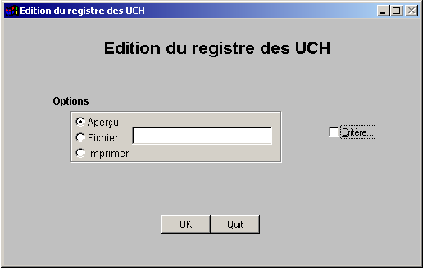

Pour effectuer l’impression sur un critère donné, cliquez sur la case à cocher en face du libellé Critère. La fenêtre suivante apparaîtra.

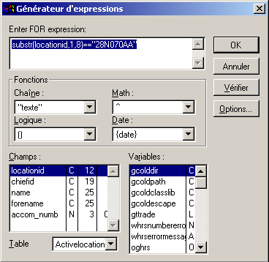
Sélectionnez la liste des champs faisant partie du critère dans la section Champs, ensuite définissez la proposition logique du critère dans la section Enter FOR expression. Cliquez sur le bouton OK pour la prise en compte du critère.

Cliquez sur le bouton OK du formulaire Edition du registre des UCH pour démarrer l’impression. Un état est automatiquement généré, il peut être imprimé.

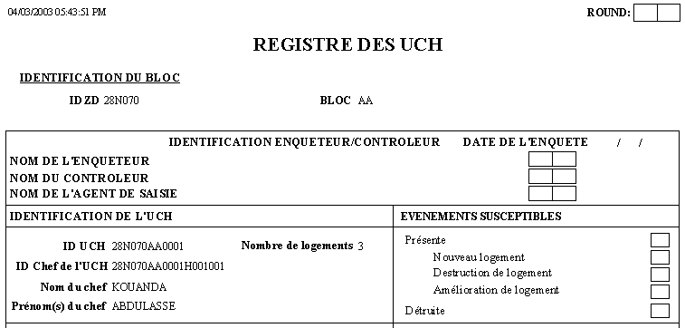

Registre des ménages

Cette option permet de générer le registre des ménages des UCH de la zone d’étude. Ce registre comporte les informations de base des ménages.

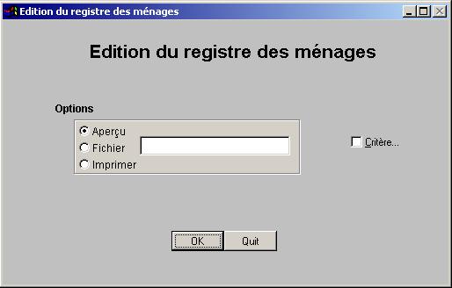

Pour effectuer l’impression sur un critère donné, cliquez sur la case à cocher en face du libellé Critère. La fenêtre suivante apparaîtra.

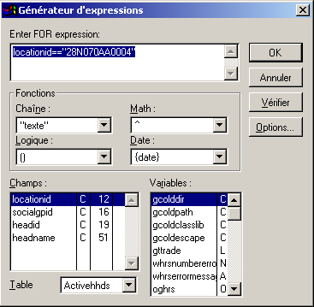

Sélectionnez la liste des champs faisant partie du critère dans la section Champs, ensuite définissez la proposition logique du critère dans la section Enter FOR expression. Cliquez sur le bouton OK pour la prise en compte du critère.

Cliquez sur le bouton OK du formulaire Edition du registre des ménages pour démarrer l’impression. Un état est automatiquement généré, il peut être imprimé.

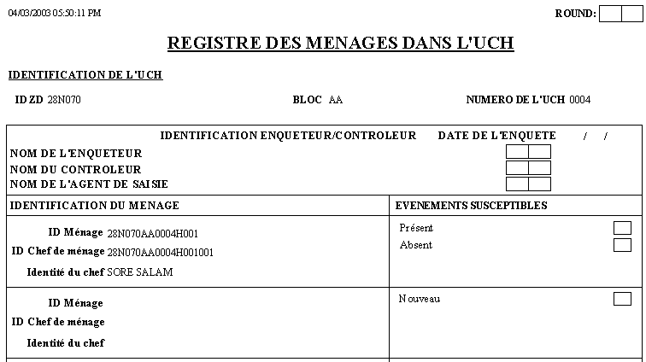

Registre des membres des ménages

Cette option permet de générer le registre des membres des ménages des UCH de la zone d’étude. Ce registre comporte les informations de base des membres des ménages et pour chaque membre les événements susceptibles d’être contractés. Ces événements dépendent des informations de base des membres des ménages.

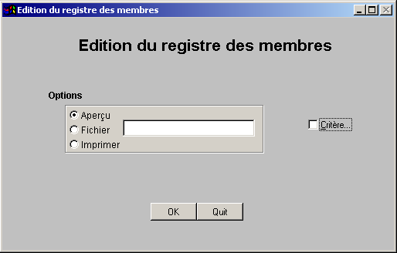
Pour effectuer l’impression sur un critère donné, cliquez sur la case à cocher en face du libellé Critère. La fenêtre suivante apparaîtra.

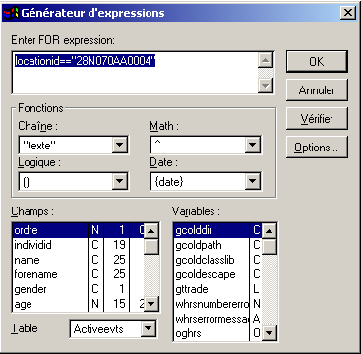
Sélectionnez la liste des champs faisant partie du critère dans la section Champs, ensuite définissez la proposition logique du critère dans la section Enter FOR expression. Cliquez sur le bouton OK pour la prise en compte du critère.

Cliquez sur le bouton OK du formulaire Edition du registre des membres pour démarrer l’impression. Un état est automatiquement généré, il peut être imprimé.

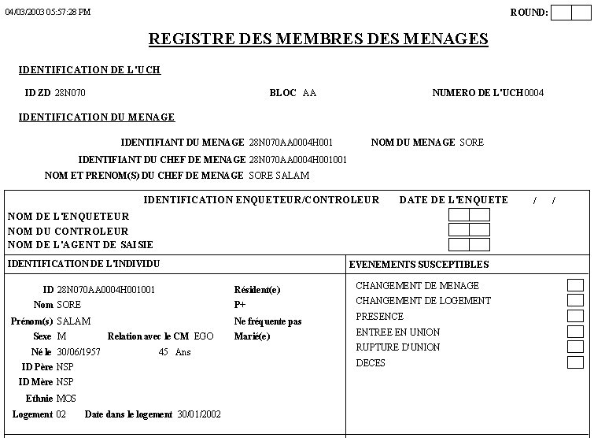
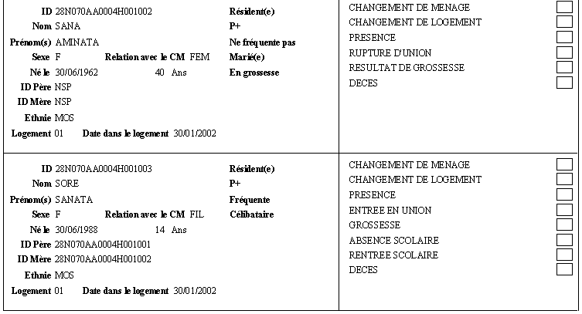

Amendements
Cette section permet à l’administrateur de procéder à certaines corrections telles que la modification, la suppression et rarement l’ajout. L’ensemble des interfaces utilisées sont identiques aux événements ou aux structures des tables de la base de données.
Cette partie est uniquement réservée à l’administrateur.

Menu des amendements
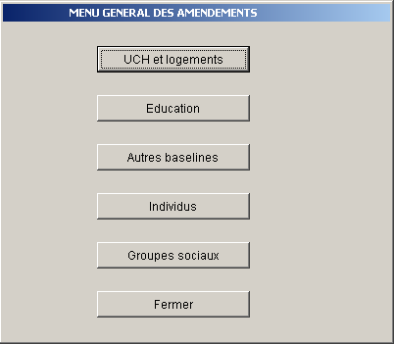

Utilitaires
Cette option permet l’administration de la base de données par la génération
Les utilitaires sont des moyens de contrôle ou des programmes pour corriger des erreurs de saisie ou de terrain.
Cette section est uniquement réservée à l’administrateur.

Menu Utilitaires
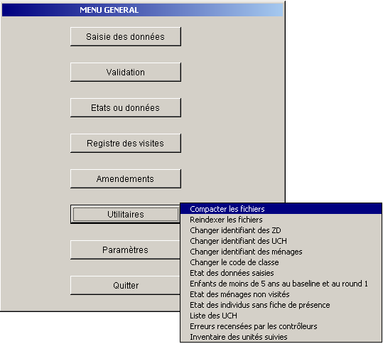

Compacter les fichiers

Cette option permet de supprimer définitivement de la base de données les enregistrements marqués pour la suppression. Par conséquent elle réduit la taille de la base de donnée compactée et aussi améliore les performances d’accès aux données.

Réindexer les fichiers

Cette option permet de restructurer les index associés aux tables de la base de données. Les index sont généralement utilisés pour faciliter l’accès aux données, éviter les doublons d’enregistrements et ordonner les données dans une table. Souvent ces index sont corrompus donc il est nécessaire de les restructurer pour améliorer leurs performances.

Changer identifiant des ZD

Cette option permet de corriger l’identifiant d’une zone démographique s’il est incorrect.

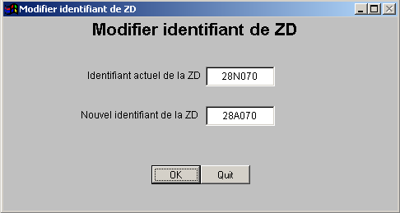

Saisissez l’identifiant de la ZD à corriger, ce dernier doit exister. Ensuite saisissez le nouvel identifiant de la ZD, celui-ci ne doit pas exister. Cliquez sur le bouton OK pour démarrer la modification.

Changer identifiant des UCH

Cette option permet de corriger l’identifiant d’une UCH s’il est incorrect.

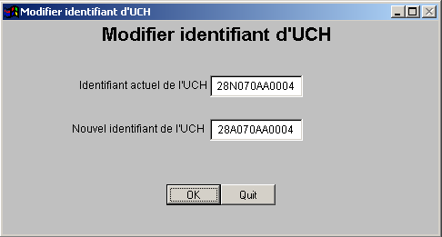

Saisissez l’identifiant de l’UCH à corriger, ce dernier doit exister. Ensuite saisissez le nouvel identifiant de l’UCH, celui-ci ne doit pas exister. Cliquez sur le bouton OK pour démarrer la modification.

Changer identifiant des ménages

Cette option permet de corriger l’identifiant d’un ménage s’il est incorrect.

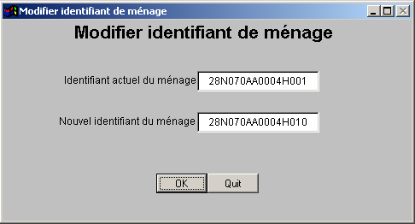

Saisissez l’identifiant du ménage à corriger, ce dernier doit exister. Ensuite saisissez le nouvel identifiant du ménage, celui-ci ne doit pas exister. Cliquez sur le bouton OK pour démarrer la modification.

Etat des ménages non visités

Cette option permet de générer la liste des ménages non enquêtés pour un round donné.

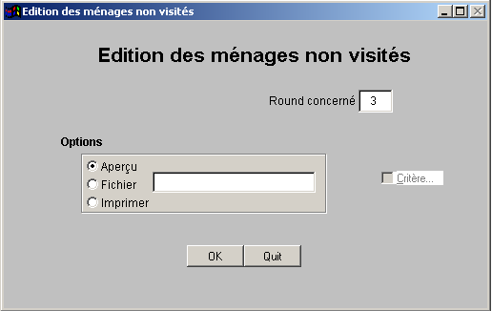

Saisissez le round concerné et ensuite cliquez sur le bouton OK. Un état est généré s’il existe des ménages non visités.

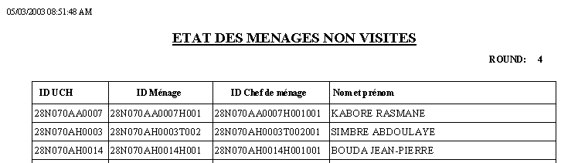

Etat des individus sans fiche de présence ou non enquêtés

Cette option permet de générer la liste des individus non enquêtés pour un round donné.

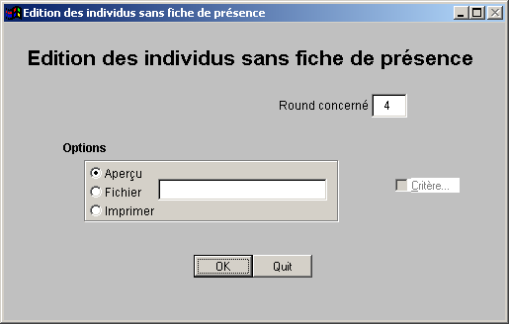

Saisissez le round concerné et ensuite cliquez sur le bouton OK. Un état est généré s’il existe des individus non enquêtés.

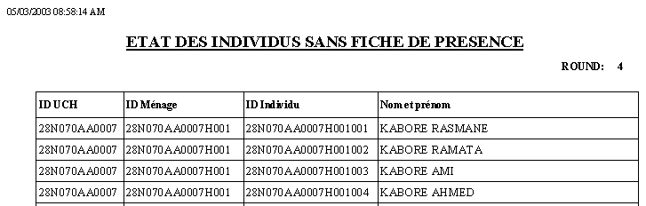

Paramètres
Cette section permet de définir les paramètres du système tels que les utilisateurs, les périodes des passages trimestriels, les enquêteurs, les structures, les types de structures, les classes, les diplômes, les domaines d’apprentissage ou d’activité et les langues d’interviews ou d’alphabétisation. Cette section est uniquement réservée à l’administrateur.

Menu Paramètres
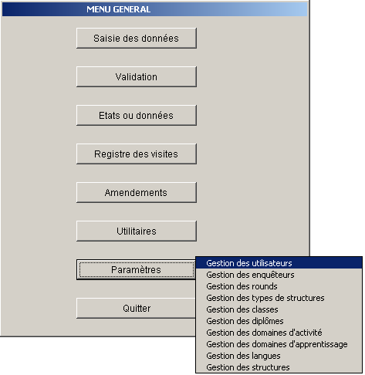

Gestion des utilisateurs

Cette option permet de définir les utilisateurs de l’application.

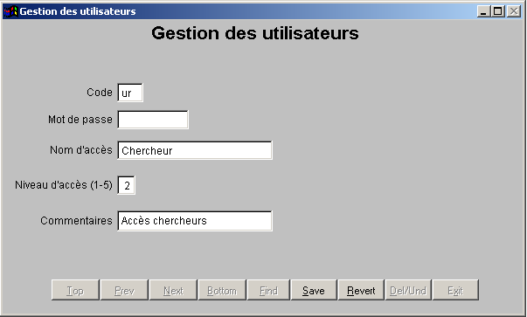

On distingue trois niveaux d’accès :
- niveau d’accès 1 correspond aux agents de saisie
- niveau d’accès 2 correspond aux chercheurs
- niveau d’accès 5 correspond aux administrateurs

Pour ajouter un nouvel utilisateur, cliquez sur le bouton Add. Ensuite saisissez les informations requises. Et enfin cliquez sur le bouton Save.
Pour rechercher un utilisateur, cliquez sur le bouton Find. La fenêtre suivante apparaîtra.

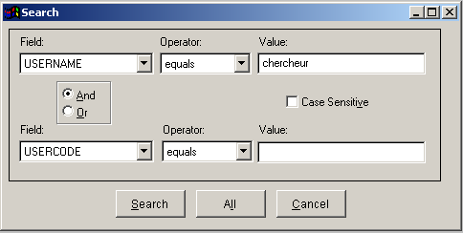

Sélectionnez le champ username, l’opérateur equals et ensuite saisissez le nom d’accès de l’utilisateur à rechercher. Et enfin cliquez sur le bouton Search pour effectuer la recherche.
Lorsque l’utilisateur existe, un filtre est appliqué pour ne tenir compte de l’utilisateur trouvée dans la source de données liée au formulaire. Cliquez sur le bouton Edit en vue de procéder aux modifications.
Pour visualiser tous les enregistrements de la source de données après une recherche réussie, cliquez sur le bouton Find et ensuite All.

Gestion des enquêteurs

Cette option permet de définir les enquêteurs du système.

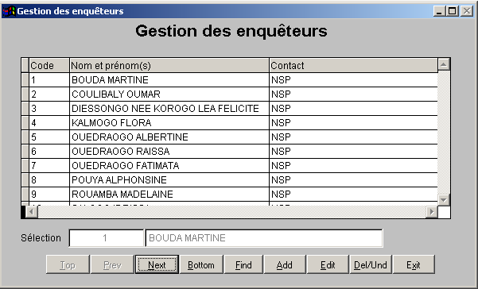
Pour ajouter un nouvel enquêteur, cliquez sur le bouton Add. Ensuite saisissez les informations requises. Et enfin cliquez sur le bouton Save.
Pour rechercher un enquêteur, cliquez sur le bouton Find. La fenêtre suivante apparaîtra.

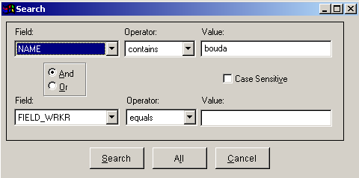

Sélectionnez le champ name, l’opérateur contains et ensuite saisissez le nom ou le prénom de l’enquêteur à rechercher. Et enfin cliquez sur le bouton Search pour effectuer la recherche.
Lorsqu’un ou plusieurs enquêteurs ont une identité comportant le nom ou le prénom indiqué, un filtre est appliqué pour ne tenir compte de ces enquêteurs trouvés dans la source de données liée au formulaire. Utilisez les boutons de navigation (Top, Bottom, Prev, Next) pour vous positionner sur l’enquêteur recherché. Cliquez sur le bouton Edit en vue de procéder aux modifications.
Pour visualiser tous les enregistrements de la source de données après une recherche réussie, cliquez sur le bouton Find et ensuite All.

Gestion des rounds

Cette option permet de définir la période des passages trimestriels.

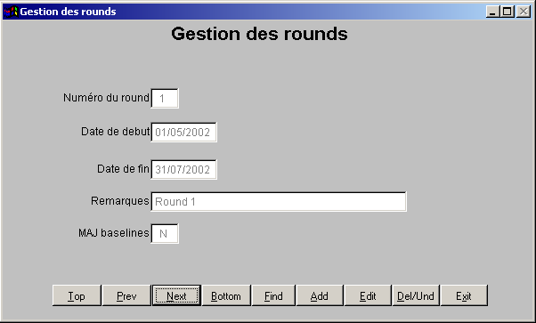

Pour saisir un nouveau round, cliquez sur le bouton Add. Ensuite saisissez les informations requises et cliquez sur le bouton Save.
La donnée MAJ baselines permet de savoir si le passage courant sera utilisé pour la mise à jour des baselines.

Pour rechercher un round, cliquez sur le bouton Find. La fenêtre suivante apparaîtra.

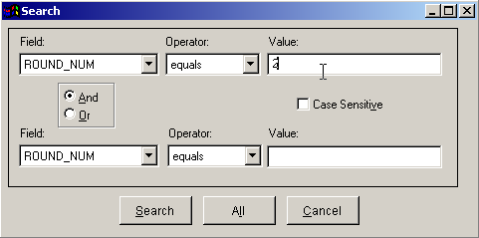

Sélectionnez le champ round_num, l’opérateur equals et ensuite saisissez le numéro du round à rechercher. Et enfin cliquez sur le bouton Search pour effectuer la recherche.
Lorsque le round existe, un filtre est appliqué pour ne tenir compte du round trouvé dans la source de données liée au formulaire. Cliquez sur le bouton Edit en vue de procéder aux modifications.
Pour visualiser tous les enregistrements de la source de données après une recherche réussie, cliquez sur le bouton Find et ensuite All.

Par convention, on appelle passage la visite de l’enquêteur dans l’UCH pendant laquelle il enregistre les événements qui y ont eu lieu pendant les trois mois précédants. un round d’observation est la période de trois mois entre deux passages. Ainsi, le round r₂ est borné par le passage p₁ et p₂. C’est pendant le passage p₂ qu’on enregistre les information concernant le round r₂. Le recensement de base est noté p₀ mais ne se réfère à aucun round.

